**KARYA TULIS ILMIAH**

**GAMBARAN PENGETAHUAN, SIKAP DAN TINDAKAN**

**IBU-IBU TERHADAP EFEK SAMPING PIL KB**

**KOMBINASI DI PUSKESMAS**

**TELADAN MEDAN**



**GLORIA STEFANNY**

**NIM: P07539016068**

**POLITEKNIK KESEHATAN KEMENKES MEDAN**

**JURUSAN FARMASI**

**2019**

**KARYA TULIS ILMIAH**

**GAMBARAN PENGETAHUAN, SIKAP DAN TINDAKAN**

**IBU-IBU TERHADAP EFEK SAMPING PIL KB**

**KOMBINASI DI PUSKESMAS**

**TELADAN MEDAN**

**Sebagai Syarat Menyelesaikan Pendidikan Program Studi**

**Diploma III Farmasi**



**GLORIA STEFANNY**

**NIM: P07539016068**

**POLITEKNIK KESEHATAN KEMENKES MEDAN**

**JURUSAN FARMASI**

**2019**

**SURAT PERNYATAAN**

**GAMBARAN PENGETAHUAN, SIKAP DAN TINDAKAN**

**IBU-IBU TERHADAP EFEK SAMPING PIL KB**

**KOMBINASI DI PUSKESMAS**

**TELADAN MEDAN**

**Dengan ini Saya menyatakan bahwa dalam Karya Tulis Ilmiah ini tidak terdapat karya yang pernah diajukan disuatu perguruan tinggi dan sepanjang pengetahuan Saya juga tidak terdapat karya atau pendapat yang pernah ditulis atau diterbitkan oleh orang lain, kecuali yang secara tertulis diacuh dalam naskah ini dan disebut dalam daftar pustaka.**

**Medan, Agustus 2019**

**Gloria Stefanny**

**P07539016068**

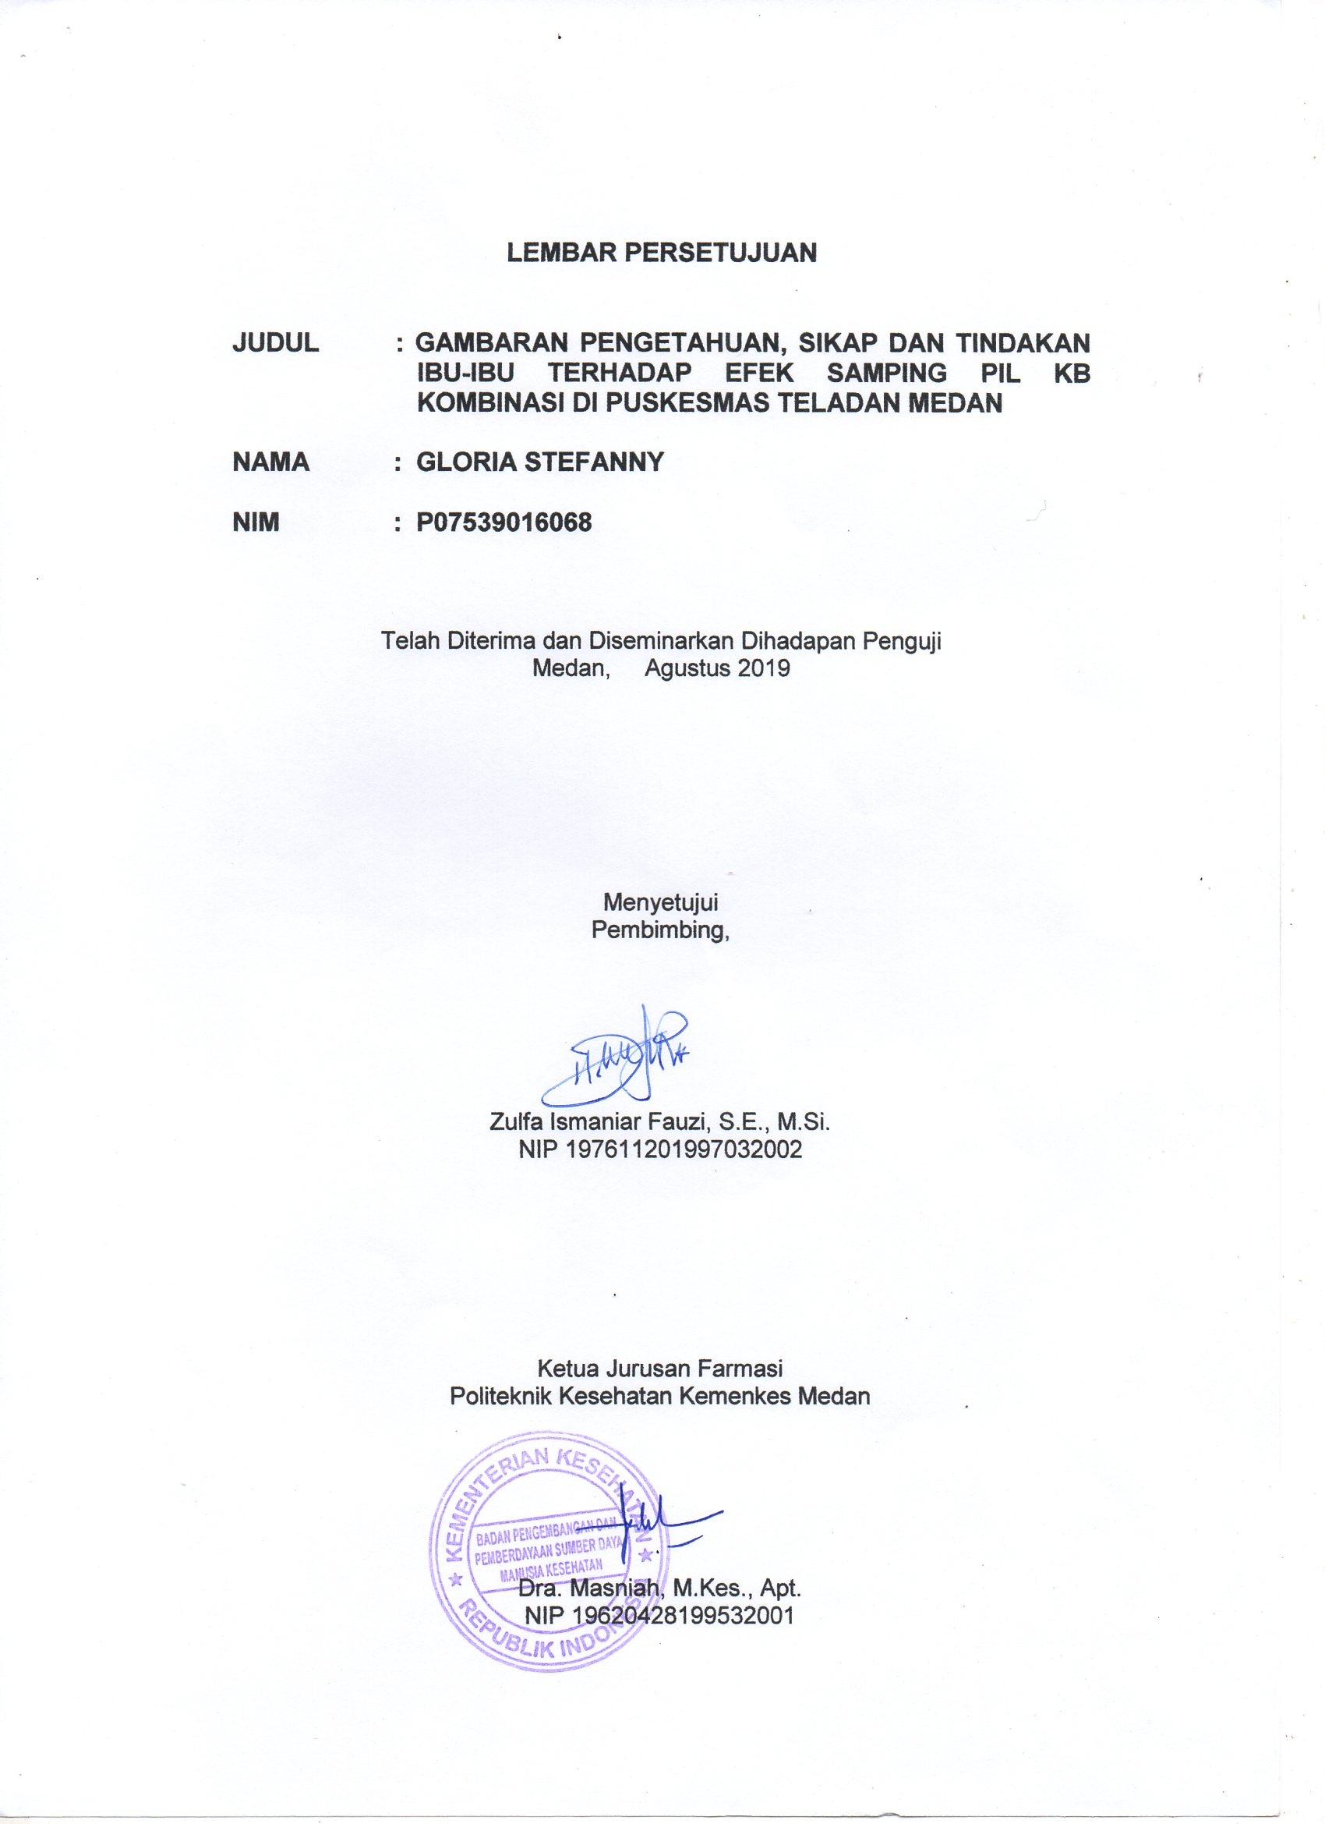

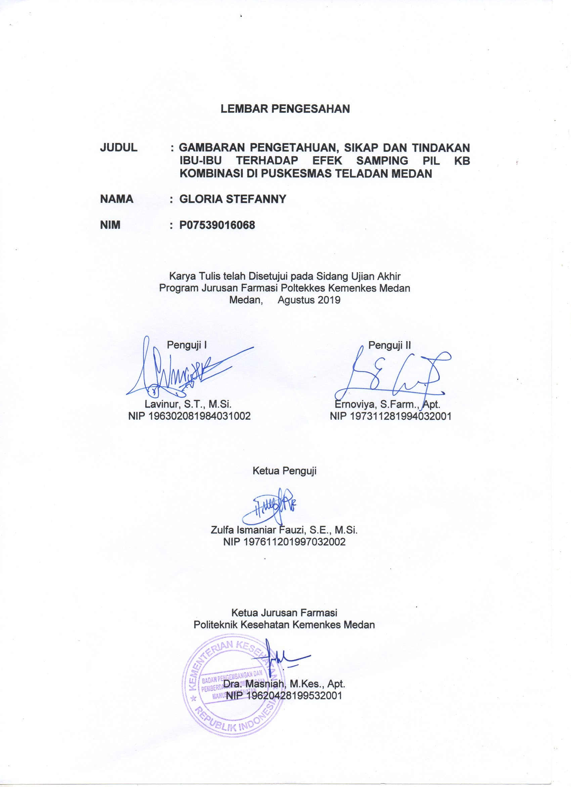

**POLITEKNIK KESEHATAN KEMENKES MEDAN**

**JURUSAN FARMASI**

**KTI, AGUSTUS 2019**

**GLORIA STEFANNY**

**Gambaran Pengetahuan, Sikap dan Tindakan Ibu-ibu Terhadap Efek Samping Pil KB Kombinasi di Puskesmas Teladan Medan**

**ix + 44 halaman, 6 Tabel, 10 Lampiran, 1 Gambar**

**ABSTRAK**

Pil KB kombinasi adalah pil KB yang mengandung hormon estrogen dan progesteron serta dikonsumsi sehari sekali. Pil KB mempunyai efektivitas yang tinggi dalam mencegah kehamilan. Namun pil KB juga memiliki efek samping seperti mual, muntah, nyeri payudara, pertambahan berat badan, sakit kepala dan lainnya pada tiga bulan pertama. Penelitian ini bertujuan untuk mengetahui gambaran pengetahuan, sikap dan tindakan ibu-ibu terhadap efek samping pil KB kombinasi di Puskesmas Teladan Medan.

Penelitian ini menggunakan metode penelitian survei yang bersifat deskriptif dengan teknik pengambilan sampel yaitu sampel jenuh. Sampel jenuh adalah teknik penentuan sampel bila semua anggota populasi digunakan sebagai sampel. Sampel dalam penelitian ini berjumlah 40 responden.

Hasil penelitian ini menunjukkan tingkat pengetahuan ibu terhadap efek samping pil KB kombinasi terbanyak berada pada kategori baik yaitu 22 orang (55%), tingkat sikap terbanyak adalah baik yaitu 20 orang (50%) dan tingkat tindakan terbanyak adalah baik yaitu 20 orang (50%).

Kesimpulan penelitian ini adalah secara keseluruhan tingkat pengetahuan ibu terhadap efek samping pil KB kombinasi adalah baik (76,25%). Tingkat sikap ibu terhadap efek samping pil KB kombinasi adalah cukup baik (74%). Tingkat tindakan ibu terhadap efek samping pil KB kombinasi adalah cukup baik (73%).

Kata kunci : Pengetahuan, Sikap, Tindakan, Pil KB

Daftar bacaan :16 (2001-2018)

**MEDAN HEALTH POLYTECHNICS OF MINISTRY OF HEALTH PHARMACY DEPARTMENT**

**SCIENTIFIC PAPER, AUGUST 2019**

**GLORIA STEFANNY**

**DESCRIPTION OF KNOWLEDGE, ATTITUDES AND ACTIONS OF MOTHERS REGARDING SIDE EFFECTS OF COMBINATION BIRTH CONTROL PILLS IN TELADAN HEALTH CENTERS MEDAN**

**ix + 44 pages, 6 Tables, 10 Attachments, 1 Picture**

**ABSTRACT**

Combination birth control pills contain estrogen and progesterone which are consumed once a day. Birth control pills effectively prevent pregnancy but have side effects such as nausea, vomiting, breast pain, weight gain, headache in the first three months. This study aims to describe the knowledge, attitudes and actions of mothers regarding the side effects of combination birth control pills in the Teladan Health Center Medan.

This research method is a descriptive survey. Sampling techniques with saturated samples where the entire population became respondents as many as 40 people.

The results of this study indicate the level of maternal knowledge of the side effects of the most combination birth control pills is in the good category of 22 people (55%), the highest attitude level is 20 people (50%) and the highest level of action is 20 people (50% )

The conclusion of this study is that overall the level of maternal knowledge of the side effects of combination birth control pills is good (76.25%). The level of maternal attitudes towards the side effects of combination birth control pills is quite good (74%). The level of maternal action against the side effects of combination birth control pills is quite good (73%).

Keywords : Knowledge, attitude, action, birth control pills

References : 16 (2001-2018)

**KATA PENGANTAR**

Puji dan syukur Penulis panjatkan kehadirat Tuhan yang Maha Esa yang telah melimpahkan berkat dan rahmat-Nya sehingga Penulis dapat menyelesaikan penelitian dan penyusunan Karya Tulis Ilmiah (KTI) yang berjudul “Gambaran Pengetahuan, Sikap dan Tindakan Ibu-ibu terhadap Efek Samping Pil KB Kombinasi di Puskesmas Teladan Medan”.

Penulisan KTI ini dimaksudkan untuk memenuhi syarat menyelesaikan program pendidikan Diploma III Farmasi di Politeknik Kesehatan Kemenkes Medan. Dalam menyelesaikan KTI, Penulis banyak mendapat bantuan, bimbingan dan arahan baik secara lisan maupun tulisan dari berbagai pihak.

Pada kesempatan ini, Penulis mengucapkan rasa terimakasih yang sebesar-besarnya kepada:

1. Ibu Dra. Ida Nurhayati, M.Kes selaku Direktur Poltekkes Kemenkes Medan.
2. Ibu Dra. Masniah, M.Kes., Apt selaku Ketua Jurusan Farmasi Poltekkes Kemenkes Medan.
3. Nadroh br Sitepu, M. Si selaku Dosen Pembimbing Akademik saya selama menjadi mahasiswa di Jurusan Farmasi Poltekkes Kemenkes Medan.
4. Ibu Zulfa Ismaniar Fauzi, S.E., M.Si selaku Pembimbing dan Ketua Penguji dalam Penulisan KTI dan UAP ini yang telah banyak memberikan masukan, bimbingan dan arahan serta telah banyak meluangkan waktunya selama penelitian dan Penulisan KTI ini.
5. Bapak Lavinur, S.T., M.Si dan Ibu Ernoviya, S.Farm., Apt selaku Penguji Proposal, KTI dan UAP yang telah menguji serta memberikan masukan kepada Penulis.
6. Seluruh dosen dan staf Jurusan Farmasi Politeknik Kesehatan Kemenkes Medan yang telah banyak memberikan bimbingan dan pengetahuan selama masa perkuliahan.
7. Kepala Puskesmas Teladan Ibu Dr. Kus Puji Astuti yang telah memberi izin Penulis untuk melaksanakan penelitian.
8. Kepala Ruangan KB (Keluarga Berencana) Ibu Reflia, A.Md.Keb dan seluruh staf puskesmas yang telah membantu Penulis untuk melaksanakan penelitian.
9. Teristimewa kepada kedua orangtua Penulis Bapak Ir. Simon Hutajulu dan Ibu Rena Ginting tercinta yang selalu memberi kasih sayang, perhatian, motivasi dan dukungan baik materi maupun doa yang diberikan kepada Penulis dalam menyelesaikan Karya Tulis Ilmiah ini.
10. Teman-teman Penulis Dorafika Br.Sembiring, Clara Yoanita Hulu, kakak Sri Hartati, teman-teman sekelompok bimbingan Matrona Nainggolan, Tesalonika Br. Pinem dan Halim Sibarani serta seluruh rekan-rekan mahasiswa/i di Jurusan Farmasi Poltekkes Kemenkes Medan.

Penulis menyadari sepenuhnya bahwa Karya Tulis Ilmiah ini masih banyak kekurangan, hal ini tidak lepas dari keterbatasan pengetahuan Penulis, maka Penulis mengharapkan kritik dan saran yang bersifat membangun dari pembaca demi kesempurnaan KTI ini.

Akhir kata semoga Tuhan yang Maha Esa selalu melimpahkan rahmat dan karunia-Nya kepada kita semua dan Penulis berharap semoga Karya Tulis Ilmiah ini bermanfaat bagi kita semua.

Medan, Agustus 2019

Penulis

Gloria Stefanny

P07539016068

**DAFTAR ISI**

**Halaman**

**LEMBAR PERSETUJUAN**

**LEMBAR PENGESAHAN**

**SURAT PERNYATAAN**

**ABSTRAK i**

**ABSTRACT ii**

**KATA PENGANTAR iii**

**DAFTAR ISI v**

**DAFTAR TABEL vii**

**DAFTAR GAMBAR viii**

**DAFTAR LAMPIRAN ix**

**BAB I PENDAHULUAN 1**

* 1. Latar Belakang 1
  2. Perumusan Masalah 3
  3. Tujuan Penelitian 3
     1. Tujuan Umum 3
     2. Tujuan Khusus 3
  4. Manfaat Penelitian 3

**BAB II TINJAUAN PUSTAKA 4**

2.1 Pengertian Pengetahuan, Sikap dan Tindakan 4

2.1.1 Pengetahuan 4

2.1.2 Sikap 5

2.1.3 Tindakan 6

2.2 Konsep Dasar Keluarga Berencana 6

2.2.1 Pengertian Keluarga Berencana 6

2.2.2 Tujuan Program Keluarga Berencana 7

2.3 Pengertian Kontrasepsi 7

2.3.1 Pengertian Kontrasepsi Pil 8

2.3.2 Jenis Kontrasepsi Pil 8

2.4 Pil Kombinasi 8

2.4.1 Pengertian Pil Kombinasi 8

2.4.2 Cara Kerja Pil Kombinasi 9

2.4.3 Manfaat Pil Kombinasi 9

2.4.4 Efek Samping Pil Kombinasi 10

2.5 Kerangka Konsep 16

2.6 Definisi Operasional 16

**BAB III METODE PENELITIAN 17**

3.1 Jenis dan Desain Penelitian 17

3.2 Lokasi dan Waktu Penelitian 17

3.2.1 Lokasi Penelitian 17

3.2.2 Waktu Penelitian 17

3.3 Populasi dan Sampel Penelitian 17

3.3.1 Populasi 17

3.3.2 Sampel 17

3.4 Jenis dan Cara Pengumpulan Data 17

3.4.1 Jenis Data 17

3.4.2 Cara Pengumpulan Data 18

3.5 Pengolahan dan Analisis Data 18

3.5.1 Pengolahan Data 18

3.5.2 Analisis Data 18

3.6 Cara Pengukuran Variabel 19

3.6.1 Pengetahuan 19

3.6.2 Sikap 19

3.6.2 Tindakan 20

**BAB IV PEMBAHASAN 21**

* 1. Hasil Penelitian 21

4.1.1 Gambaran Lokasi Penelitian 21

4.1.2 Tabel Karakteristik Responden Berdasarkan Tingkat Umur 21

4.1.3 Tabel Karakteristik Responden Berdasarkan Tingkat

Pendidikan 22

4.1.4 Tabel Karakteristik Responden Berdasarkan Jenis

Pekerjaan 22

4.1.5 Tabel Distribusi Frekuensi Pengetahuan Responden 22

4.1.6 Tabel Distribusi Frekuensi Sikap Responden 23

4.1.7 Tabel Distribusi Frekuensi Tindakan Responden 23

* 1. Pembahasan 24

4.2.1 Karakteristik Responden 24

4.2.2 Tingkat Pengetahuan 24

4.2.3 Tingkat Sikap 25

4.2.4 Tingkat Tindakan 25

**BAB V KESIMPULAN DAN SARAN 26**

* 1. Kesimpulan 26
  2. Saran 26

**DAFTAR PUSTAKA 27**

**LAMPIRAN 28**

**DAFTAR TABEL**

**Halaman**

Tabel 4.1 Distribusi Responden Berdasarkan Tingkat Umur 21

Tabel 4.2 Distribusi Responden Berdasarkan Tingkat Pendidikan 22

Tabel 4.3 Distribusi Responden Berdasarkan Jenis Pekerjaan 22

Tabel 4.4 Distribusi Frekuensi Tingkat Pengetahuan Responden terhadap

Efek Samping Pil KB Kombinasi 22

Tabel 4.5 Distribusi Frekuensi Tingkat Sikap Responden terhadap Efek

Samping Pil KB Kombinasi 23

Tabel 4.6 Distribusi Frekuensi Tingkat Tindakan Responden terhadap Efek

Samping Pil KB Kombinasi 23

**DAFTAR GAMBAR**

**Halaman**

Gambar 2.1 Kerangka Konsep 16

**DAFTAR LAMPIRAN**

**Halaman**

Lampiran 1. Kuesioner Penelitian 28

Lampiran 2. Master Tabel Data Hasil Penelitian Pengetahuan 32

Lampiran 3. Master Tabel Data Hasil Penelitian Sikap 34

Lampiran 4. Master Tabel Data Hasil Penelitian Tindakan 36

Lampiran 5. Brosur 38

Lampiran 6. Kartu Bimbingan KTI 39

Lampiran 7. Surat Mohon Izin Penelitian 40

Lampiran 8. Surat Selesai Penelitian 41

Lampiran 9. Surat Ethical Clearance 42

Lampiran 10. Dokumentasi 43

**BAB I**

**PENDAHULUAN**

**1.1 Latar Belakang**

Indonesia adalah negara berkembang yang tidak luput dari masalah kependudukan. Masalah kependudukan yang dihadapi Indonesia adalah besarnya jumlah penduduk, tingginya tingkat pertumbuhan penduduk dan persebaran penduduk yang tidak merata. Hasil proyeksi penduduk menurut Badan Pusat Statistik tahun 2015 sekitar 255.461.700 orang dan pada tahun 2020 mencapai 271.066.400 orang. Pertumbuhan penduduk yang besar ini berdampak pada perkembangan ekonomi dan kesejahteraan negara. Oleh karena itu, pemerintah menjadikan keluarga berencana sebagai bagian dari pembangunan nasional.

Keluarga berencana adalah program pemerintah agar kebutuhan dan jumlah penduduk seimbang. Pelaksanaan keluarga berencana dapat dilakukan dengan penggunaan alat-alat kontrasepsi. Ada beberapa metode kontrasepsi yang dianjurkan oleh pemerintah, diantaranya metode KB tanpa alat (sanggama terputus, metode kalender, metode suhu badan basal, metode lendir serviks, metode simptotermal dan metode amenore laktasi), metode KB menggunakan alat (kondom, diafragma dan spermisida), metode hormonal (suntik, pil dan implan) dan metode lain (IUD/*Intra Uterine Device*, MOP/Metode Operasi Pria dan MOW/Metode Operasi Wanita). Ragam metode yang di tawarkan tergantung pada kebijakan program nasional, ketersediaan fasilitas, petugas kesehatan, biaya dan analisis pilihan (Jannah dan Rahayu, 2017).

Dalam Profil Kesehatan Indonesia tahun 2017 disebutkan bahwa Provinsi Sumatera Utara memiliki 1.667.806 pasangan usia subur dan 851.237 peserta KB aktif dengan jumlah pengguna metode pil 184.193 (21,64%), suntik 418.154 (49,12%), implan 93.523 (10,99%), kondom 20.300 (2,38%), IUD 40.268 (4,73%), MOP (Metode Operasi Pria) 7.192 (0,84%) dan MOW (Metode Operasi Wanita) 51.916 (6,10%). Dari data diatas penggunaan pil memiliki cukup banyak pengguna dengan menempati urutan ke dua dari kontrasepsi suntik.

Data yang diperoleh dari Puskesmas Teladan Medan periode Januari sampai Desember 2018 terdapat 1.361 peserta KB dengan pengguna metode pil 815 (59,88%), suntik 217 (15,94%), implan 17 (1,24%), kondom 306 (22,48%), IUD 12 (0,88%), MOP (Metode Operasi Pria) 0% dan MOW (Metode Operasi Wanita) 0%. Sedangkan dari periode Januari sampai Desember 2017 terdapat 485 peserta KB dengan pengguna metode pil 212 (43,71%), suntik 197 (40,62%), implan 7 (1,44%), kondom 63 (12,99%), IUD 6 (1,24%), MOP (Metode Operasi Pria) 0% dan MOW (Metode Operasi Wanita) 0%. Dari data diatas terlihat bahwa penggunaan pil menempati urutan pertama dari kontrasepsi yang lain.

Pada mulanya para ahli ragu-ragu untuk membuat kontrasepsi hormonal yang mengandung progesteron saja, karena mereka beranggapan bukan progesteron saja yang dapat maksimal menekan ovulasi. Ternyata setelah dilakukan berbagai macam penelitian terbukti bahwa progesteron saja juga dapat menekan ovulasi, meskipun tidak sebaik bila dikombinasikan dengan estrogen. Namun, pada penggunaan sediaan yang hanya mengandung progesteron timbul masalah lain, yaitu tingginya angka kejadian perdarahan bercak pada pemakainya. Hal inilah menyebabkan sediaan ini kurang disukai oleh banyak wanita. Untuk mencegah terjadinya perdarahan, ditambahlah komponen estrogen. Dengan penambahan estrogen tersebut dijumpai penurunan angka kejadian perdarahan yang tajam (Baziad, 2002). Menurut Siswosudarmo (2001) pil kombinasi menghambat hipotalamus sehingga ovulasi terhambat sedangkan progestin tidak menghambat hipotalamus dengan sempurna sehingga banyak di antara wanita masih berovulasi.

Menurut Hasmi (2017) pil mempunyai efektivitas yang tinggi dengan tingkat keberhasilan 99% dan angka kegagalan yang timbul sekitar 2 - 8%. Jika dikonsumsi sesuai aturan maka kegagalannya menjadi 0,1%. Hormon yang terkandung pada setiap pil merupakan perpaduan bahan yang sangat baik, sehingga kandungan hormon dan komposisi zat di setiap pil sama. Hal ini sangat berpengaruh untuk meminimalisasi kemungkinan efek samping dan meningkatkan efektivitas kerja dari kontrasepsi pil. Pil KB juga memiliki efek samping seperti mual, muntah, nyeri payudara, pertambahan berat badan, sakit kepala, jerawat dan lainnya pada tiga bulan pertama.

Berdasarkan penelitian yang dilakukan oleh Hariadini*,* dkk (2017) didapatkan data yang menunjukkan sebanyak 46,23% pengguna pil KB kombinasi mengetahui tentang efek samping pil KB kombinasi dan sebanyak 53,77% penggunanya tidak mengetahui. Walaupun memiliki efek samping, pil KB kombinasi tetap memiliki pengguna terbanyak dari alat kontrasepsi yang lain di Puskesmas Teladan Medan. Dari efek samping yang ditimbulkan, kemungkinan belum semua ibu-ibu yang menggunakan pil KB kombinasi sudah mengetahui efek sampingnya.

Berdasarkan dari latar belakang diatas peneliti tertarik melakukan penelitian tentang Gambaran Pengetahuan, Sikap dan Tindakan Ibu-Ibu Terhadap Efek Samping Pil KB Kombinasi di Puskesmas Teladan Medan.

**1.2 Perumusan Masalah**

Bagaimanakah gambaran pengetahuan, sikap dan tindakan ibu-ibu terhadap efek samping pil KB kombinasi di Puskesmas Teladan Medan.

**1.3 Tujuan Penelitian**

**1.3.1 Tujuan Umum**

Untuk mengetahui gambaran pengetahuan, sikap dan tindakan ibu-ibu terhadap efek samping pil KB kombinasi di Puskesmas Teladan Medan.

**1.3.2 Tujuan Khusus**

1. Untuk mengetahui gambaran pengetahuan ibu-ibu terhadap efek samping pil KB kombinasi di Puskesmas Teladan Medan.
2. Untuk mengetahui gambaran sikap ibu-ibu terhadap efek samping pil KB kombinasi di Puskesmas Teladan Medan.
3. Untuk mengetahui gambaran tindakan ibu-ibu terhadap efek samping pil KB kombinasi di Puskesmas Teladan Medan.

**1.4 Manfaat Penelitian**

1. Sebagai informasi bagi ibu-ibu terhadap efek samping pil KB kombinasi di Puskesmas Teladan Medan.
2. Sebagai bahan bacaan untuk menambah pengetahuan bagi pembaca serta sebagai referensi bagi peneliti selanjutnya.

**BAB II**

**TINJAUAN PUSTAKA**

**2.1 Pengertian Pengetahuan, Sikap dan Tindakan**

**2.1.1 Pengetahuan (*Knowledge*)**

Pengetahuan adalah hasil pengindraan manusia atau hasil tahu seseorang terhadap objek melalui indra yang dimilikinya. Sebagian besar pengetahuan seseorang diperoleh melalui indra pendengaran dan penglihatan (Notoatmodjo, 2014).

Pengetahuan seseorang terhadap objek melalui intensitas atau tingkatan yang berbeda-beda. Secara garis besarnya dibagi dalam enam tingkat pengetahuan.

1. Tahu (*know*)

Tahu diartikan hanya sebagai *recall* (memanggil) memori yang telah ada sebelumnya setelah mengamati sesuatu. Oleh sebab itu tahu ini merupakan tingkat pengetahuan yang paling rendah. Kata kerja untuk mengukur bahwa orang tahu tentang apa yang dipelajari antara lain: menyebutkan, menguraikan, mendefenisikan, menyatakan dan sebagainya.

1. Memahami (*comprehension*)

Memahami sesuatu objek bukan sekedar tahu terhadap objek tersebut, tidak sekedar dapat menyebutkan, tetapi orang tersebut harus dapat menginterpretasikan secara benar tentang objek yang diketahui tersebut.

1. Aplikasi (*application*)

Aplikasi diartikan apabila orang yang telah memahami objek yang dimaksud dapat menggunakan atau mengaplikasikan prinsip yang diketahui tersebut pada situs yang lain.

1. Analisis (*analysis*)

Analisis adalah kemampuan seseorang untuk menjabarkan dan memisahkan, kemudian mencari hubungan antara komponen-komponen yang terdapat dalam suatu masalah atau objek yang diketahui. Indikasi bahwa pengetahuan seseorang telah sampai pada tingkat analisis adalah apabila orang tersebut telah dapat membedakan atau mengelompokkan, membuat diagram (bagan) terhadap pengetahuan atas objek tersebut.

1. Sintesis (*synthesis*)

Sintesis menunjukkan suatu kemampuan seseorang untuk merangkum atau meletakkan dalam suatu hubungan yang logis dari komponen-komponen pengetahuan yang dimiliki. Dengan kata lain sintesis adalah suatu kemampuan untuk menyusun formulasi baru dari formulasi-formulasi yang telah ada.

1. Evaluasi (*evaluation*)

Evaluasi ini berkaitan dengan kemampuan seseorang untuk melakukan justifikasi atau penilaian terhadap suatu objek tertentu. Penilaian ini dengan sendirinya didasarkan pada suatu kriteria yang ditentukan sendiri.

**2.1.2 Sikap (*Attitude*)**

Menurut Notoatmodjo (2014) sikap adalah respon tertutup seseorang terhadap stimulus atau objek tertentu yang sudah melibatkan faktor pendapat dan emosi yang bersangkutan (senang-tidak senang, setuju-tidak setuju, baik-tidak baik dan sebagainya).

Menurut Notoatmodjo (2014) sikap mempunyai tiga komponen pokok yaitu:

1. Kepercayaan (keyakinan), ide dan konsep terhadap suatu objek
2. Kehidupan emosional atau evaluasi emosional terhadap suatu objek
3. Kecenderungan untuk bertindak (*tend to behave*)

Ketiga komponen ini secara bersama-sama membentuk sikap yang utuh (*total attitude*). Dalam menentukan sikap yang utuh ini, pengetahuan, berfiikir, keyakinan dan emosi memegang peranan penting.

Tingkatan-tingkatan sikap ada empat, yaitu:

1. Menerima (*receiving*), yaitu bahwa seseorang mau menerima dan memperhatikan stimulasi yang diberikan.
2. Menanggapi (*responding*), yaitu memberikan jawaban atau tanggapan terhadap pertanyaan atau objek yang dihadapi.
3. Menghadapi (*valuing*), yaitu subjek atau seseorang memberikan nilai yang positif terhadap objek atau stimulasi.
4. Bertanggung jawab (*responsible*), yaitu bertanggung jawab atas segala yang telah dipilih dengan segala resiko. Bertanggung jawab merupakan sikap yang paling tinggi.

**2.1.3 Tindakan (*Practice*)**

Suatu sikap belum tentu otomatis terwujud dalam suatu tindakan (*over behavior*) untuk mewujudkan sikap menjadi suatu perbedaan nyata diperlukan faktor pendukung atau suatu kondisi yang memungkinkan, antara lain adalah fasilitas (Notoatmodjo, 2014).

Tindakan dapat dibedakan menjadi tiga tingkatan, yaitu:

1. Praktik terpimpin (*guide response*)

Apabila subjek atau seseorang telah melakukan sesuatu tapi masih bergantung pada tuntunan atau menggunakan bantuan.

1. Praktik secara mekanisme (*mechanism*)

Apabila subjek atau seseorang telah melakukan atau mempraktikkan suatu hal secara otomatis maka akan disebut praktik atau tindakan mekanis.

1. Adopsi (*adoption*)

Adopsi adalah suatu tindakan atau praktik yang sudah berkembang.

Untuk mengukur perilaku dapat dilakukan dengan cara langsung dan tidak langsung. Secara langsung dapat dilakukan dengan melihat tindakan atau kegiatan responden, secara tidak langsung dapat dengan melakukan wawancara terhadap kegiatan yang telah dilakukan responden dimasa lampau.

**2.2 Konsep Dasar Keluarga Berencana**

**2.2.1 Pengertian Keluarga Berencana**

Berdasarkan pengertian yang diatur dalam Peraturan Pemerintah Republik Indonesia No.87 tahun 2014, disebutkan bahwa keluarga berencana adalah upaya mengatur kelahiran anak, jarak dan usia ideal melahirkan, mengatur kehamilan, melalui promosi, perlindungan dan bantuan sesuai dengan hak reproduksi untuk mewujudkan keluarga yang berkualitas. Keluarga Berencana merupakan suatu program pemerintah yang dirancang untuk menyeimbangkan antara kebutuhan dan jumlah penduduk (Irianto, 2014). Keluarga berencana adalah suatu usaha untuk menjarangkan atau merencanakan jumlah dan jarak kehamilan dengan memakai kontrasepsi.

Menurut *World Health Organization* (WHO), keluarga berencana adalah tindakan yang membantu individu atau pasangan suami istri untuk mendapatkan objektif tertentu, menghindari kelahiran yang tidak diinginkan, mendapatkan kelahiran yang diinginkan, mengatur interval diantara kehamilan dan menentukan jumlah anak dalam keluarga (Jannah dan Rahayu, 2017). Keluarga berencana adalah daya upaya manusia untuk mengatur, secara sengaja kehamilan dalam keluarga secara tidak melawan hukum dan moral pancasila, demi untuk kesejahteraan keluarga (Hartanto, 1994).

**2.2.2 Tujuan Program Keluarga Berencana**

Tujuan program KB di Indonesia berdasarkan Peraturan Pemerintah Republik Indonesia No.87 tahun 2014 adalah sebagai berikut:

1. Mengatur kehamilan yang diinginkan.
2. Menjaga kesehatan dan menurunkan angka kematian ibu, bayi dan anak.
3. Meningkatkan akses dan kualitas informasi, pendidikan, konseling dan pelayanan keluarga berencana dan kesehatan reproduksi.
4. Meningkatkan partisipasi dan kesertaan pria dalam praktik keluarga berencana.
5. Mempromosikan penyusuan bayi sebagai upaya untuk menjarangkan jarak kehamilan.

Tujuan umum program KB adalah membentuk keluarga kecil sesuai dengan kekuatan sosial ekonomi suatu keluarga dengan cara pengaturan kelahiran anak, sehingga tercapai keluarga bahagia dan sejahtera yang dapat memenuhi kebutuhan hidupnya. Tujuan lainnya meliputi pengaturan kelahiran, pendewasaan usia perkawinan dan peningkatan ketahanan serta kesejateraan keluarga. Tujuan khususnya adalah memperbaiki kesehatan dan kesejahteraan, mengurangi angka kelahiran untuk menaikkan taraf hidup rakyat, memenuhi permintaan masyarakat terhadap pelayanan KB yang berkualitas, termasuk upaya-upaya menurunkan angka kematian ibu, bayi dan anak serta penanggulangan masalah kesehatan reproduksi (Jannah dan Rahayu, 2017).

**2.3 Pengertian Kontrasepsi**

Kontrasepsi berasal dari kata kontra dan konsepsi. Kontra berarti mencegah atau melawan, sedangkan konsepsi berarti pertemuan antara sel telur (sel wanita) yang matang dengan sel sperma (sel pria) yang mengakibatkan terjadinya kehamilan. Kontrasepsi berarti adalah menghindari atau mencegah terjadinya pertemuan antara sel telur yang matang dengan sel sperma, sehingga tidak terjadi kehamilan (Bakar, 2017).

**2.3.1 Pengertian Kontrasepsi Pil**

Kontrasepsi pil merupakan alat kontrasepsi hormonal yang berupa obat dalam bentuk pil yang dikonsumsi secara oral, berisi hormon estrogen dan atau progesteron. Kontrasepsi pil bertujuan untuk mengendalikan kelahiran atau mencegah kehamilan dengan menghambat pelepasan sel telur dari ovarium setiap bulannya. Kontrasepsi pil akan efektif dan aman apabila digunakan secara benar dan konsisten (Jannah dan Rahayu, 2017).

**2.3.2 Jenis Kontrasepsi Pil**

Menurut Irianto (2014), jenis pil secara umum antara lain:

1. Pil Kombinasi. Tiap tablet berisi estrogen dan progesteron dalam dosis tertentu. Biasanya didalam satu rangkaian terdapat 20, 21 atau 22 tablet. Contohnya Ovral, Eugynon, Ovulen, Liyndiol.
2. Pil Urutan (sekuensial). Biasanya terdiri dari 21 tablet. Didalam rangkaian tersebut, nomor 1 sampai dengan 15 atau 16 berisi estrogen. Tablet nomor 16 atau 17 dan berikutnya berisi campuran estrogen dan progesteron. Contohnya Ovin.
3. Pil berangkai (serial). Hampir sama dengan tipe kombinasi atau urutan, ditambah beberapa tablet (biasanya 7 buah) yang berisi vitamin atau mineral (tidak berisi hormon). Contohnya Ovulen Fe-28, Eugynon ED.

**2.4 Pil Kombinasi**

**2.4.1 Pengertian**

Pil kombinasi adalah pil KB yang mengandung hormon estrogen dan progesteron serta dikonsumsi sehari sekali. Estrogen mempunyai khasiat kontrasepsi dengan jalan mempengaruhi ovulasi, perjalanan sel telur atau implantasi. Disamping itu penambahan estrogen dalam pil kombinasi bertujuan untuk menjamin berlangsungnya siklus haid dan mengurangi terjadinya *Breakthrough Bleeding*. Ovulasi dihambat melalui pengaruh estrogen terhadap hipotalamus dan selanjutnya menghambat FSH (*Follicle Stimulating Hormone*) dan LH (*Luteinizing Hormone*). Walaupun fungsi progesteron sebenarnya adalah menyiapkan endometrium untuk implantasi dan mempertahankan kehamilan namun dalam dosis tertentu yang diatur baik, progesteron mempunyai khasiat kontrasepsi dengan menghalangi penetrasi dan transportasi sperma karena lendir serviks menjadi lebih pekat, menghambat kapasitas sperma untuk membuahi dan menembus sel telur. Jika progesteron diberikan sebelum konsepsi, maka perjalanan ovum dalam telur akan terhambat, bila sebelum ovulasi, maka implantasi akan terhalangi (Irianto, 2014).

**2.4.2 Cara Kerja Pil Kombinasi**

Menurut Irianto (2014), pil kombinasi akan:

1. Menghalangi produksi gonadotropin dari hipofisis secara terus menerus, sehingga tidak akan terjadi ovulasi.
2. Mengubah konsistensi lendir serviks menjadi tebal dan kental, sehingga penetrasi dan transportasi akan terhalang, sulit atau mungkin tidak sama sekali.
3. Mengubah peristaltik tuba dan rahim, sehingga mengganggu transposrtasi sperma maupun sel telur.
4. Menimbulkan perubahan pada endometrium, sehingga tidak memungkinkan terjadinya nidasi.
5. Mengubah kepekaan indung telur terhadap rangsangan-rangsangan gonadotropin.

**2.4.3 Manfaat Pil Kombinasi**

Manfaat Pil KB kombinasi antara lain:

1. Efektivitasnya tinggi, dapat dipercaya jika dimakan sesuai aturan pakainya.
2. Pemakai pil dapat hamil lagi, bila mana dikehendaki kesuburan dapat kembali dengan cepat.
3. Tidak mengganggu kegiatan seksual suami istri
4. Siklus haid menjadi teratur
5. Dapat menghilangkan keluhan nyeri haid (dismenorea)
6. Untuk mengobati perdarahan haid pada wanita usia muda
7. Dikatakan dapat mengurangi angka kejadian kanker ovarium (Irianto, 2014).
8. Tidak mengganggu hubungan seksual
9. Dapat digunakan jangka panjang selama wanita masih ingin menggunakan untuk mencegah kehamilan
10. Mudah dihentikan setiap saat
11. Kesuburan segera kembali setelah dihentikan (Mulyani dan Rinawati, 2013)

**2.4.4 Efek Samping Pil Kombinasi**

Efek samping kontrasepsi pil kombinasi adalah kondisi yang mungkin timbul pada saat atau setelah memakai pil KB kombinasi. Efek samping yang mungkin timbul dari pil KB kombinasi yaitu :

1. **Mual (Nausea)**
2. Gejala

Rasa mual sampai muntah seperti hamil muda. Terjadi pada bulan-bulan pertama pemakaian.

1. Penyebab

Kemungkinan karena reaksi tubuh terhadap hormon progesteron yang mempengaruhi produksi asam lambung.

1. Pengobatan
2. Pastikan mual dan muntah bukan karena kehamilan (pemeriksaan fisik dan laboratorium).
3. Jika mengganggu, berikan: Metaklopramid 3 x 10 mg selama 5 - 7 hari. Makan secara teratur, usahakan lambung tidak terlalu lama kosong.
4. Jika dalam waktu 3 bulan gejala menetap atau bertambah berat, hentikan pemakaian dan ganti cara kontrasepsi non-hormonal.
5. **Perubahan Berat Badan**
6. Gejala

Kontrasepsi pil dapat menyebabkan pertambahan berat badan pada wanita, pertambahan berat badan seringkali diakibatkan karena penumpukan cairan. Efek samping ini akan hilang dalam 2 - 3 bulan pemakaian.

1. Penyebab

Terjadinya kenaikan berat badan, kemungkinan karena hormon progesteron mempermudah perubahan karbohidrat dan gula menjadi lemak, sehingga lemak dibawah kulit bertambah. Selain itu hormon progesteron juga menyebabkan nafsu makan bertambah dan menurun aktivitas fisik.

1. Pengobatan
2. Anjurkan pasien untuk melakukan diet rendah kalori dan olahraga yang proposional untuk menjaga berat badannya.
3. Jika cara tersebut diatas tidak menolong dan berat badan menurun terus, pemakaian pil dihentikan dan ganti cara kontrasepsi lain yang non-hormonal.
4. **Sakit Kepala (Migrain)**
5. Gejala

Sakit kepala yang sangat pada salah satu sisi atau seluruh bagian kepala dan terasa berdenyut disertai rasa mual yang amat sangat.

1. Penyebab

Belum ada kesepakatan dikalangan para ahli tentang penyebabnya. Hal ini biasanya dikaitkan dengan reaksi tubuh terhadap progesteron.

1. Pengobatan
2. Pastikan tekanan darahnya normal
3. Berikan pengobatan simtomatis seperti antalgin 3 x 500 mg per hari selama 3 - 5 hari, parasetamol 3 x 500 mg per hari selama 3 - 5 hari.
4. Jika pemberian obat tidak menolong dan keadaan tambah berat, hentikan pemakaian dan ganti kontrasepsi non-hormonal
5. **Jerawat**
6. Gejala

Timbul jerawat pada wajah.

1. Penyebab

Progestin yang menyebabkan peningkatan kadar lemak.

1. Pengobatan
2. Jika tidak mengganggu, cukup menjaga kebersihan wajah.
3. Jika terlihat infeksi dapat diberi tetrasiklin 3 x 250 mg selama 1 - 2 minggu.
4. Jika jerawat menetap dan bertambah banyak, ganti cara kontrasepsi non-hormonal.
5. **Nyeri pada Payudara (Mastalgia)**
6. Gejala

Pada siklus pertama buah dada dapat terasa nyeri atau tegang tetapi gejala ini segera menghilang pada siklus berikutnya.

1. Penyebab

Karena adanya retensi cairan sehingga menimbulkan rasa yang tidak nyaman.

1. Pengobatan
2. Pada sebagian besar wanita efek ini akan dirasakan berkurang setelah beberapa waktu.
3. Jika pasien terlihat kesakitan sekali dapat diberi parasetamol 3 x 500 mg selama 3 - 4 hari atau antalgin 3 x 500 mg per hari selama 3 - 4 hari
4. Apabila tidak berkurang maka ganti cara kontrasepsi dengan yang non-hormonal.
5. **Perubahan Libido atau Dorongan Seksual**
6. Gejala

Terjadinya penurunan atau peningkatan dorongan seksual.

1. Penyebab
2. Penurunan libido terjadi karena efek progestin yang menyebabkan keadaan vagina kering. Namun demikian faktor psikis dapat juga berpengaruh dalam hal ini.
3. Sebetulnya libido itu meningkat atau menurun sangat subjektif sifatnya. Oleh karena itu gejala ini harus diawasi dengan cermat dan seksama untuk memastikan bahwa pasien telah mengalami penurunan atau peningkatan libido.
4. Pengobatan
5. Diberikan konseling, informasi, dan edukasi bahwa gejala ini bersifat sementara dan individu. Jika terjadi penurunan libido, selama masih bisa di tolelir oleh pasien, beri motivasi agar tetap memakai pil KB kombinasi. Jika penurunan libido ini mengganggu keharmonisa rumah tangga, dianjurkan untuk ganti cara kontrasepsi non-hormonal.
6. Bagi yang mengalami peningkatan libido, beri motivasi agar tetap memakai pil KB kombinasi serta berusaha melakukan kontrol diri supaya keharmonisan keluarga tetap terjaga.
7. **Perdarahan Bercak (*Spotting* atau Metroragia)**
8. Gejala

Terjadinya perdarahan bercak diluar masa haid.

1. Penyebab

Terjadinya perubahan hormon didalam tubuh.

1. Pengobatan
2. Jika cukup mengganggu dapat diberikan 3 x 1 tablet perhari selama 7 hari.
3. Jika perdarahan lebih banyak atau lebih lama dari biasanya, cukup diberi tablet sulfat ferosus 3 x 1 tablet (5 - 7 hari) sampai keadaan membaik.

**8. Depresi**

1. Gejala

Perasaan lesu (lethargi), tidak bersemangat.

1. Penyebab
2. Diperkirakan dengan adanya hormon progesteron menyebabkan kurangnya vitamin B6 (piridoksin) didalam tubuh.
3. Adanya retensi garam.
4. Pengobatan
5. Dapat diberikan vitamin B6: 3 x 10 mg per hari sampai gejala depresi hilang.
6. Anjurkan untuk melakukan diet rendah garam sampai gejala depresi hilang.
7. Jika depresi menetap dan terus memberat, hentikan pemakaian pil dan ganti cara kontrasepsi non-hormonal.

**9. Kloasma (Bercak Coklat pada Wajah)**

1. Gejala

Hiperpigmentasi berwarna coklat, bentuk tidak teratur, biasanya timbul di dahi dan pipi sebelah atas.

1. Penyebab

Kemungkinan disebabkan oleh efek hormon tergantung dosis dan lamanya pemakaian progesteron.

1. Pengobatan
2. Jika tidak berlebihan dan dapat ditolerir oleh pasien, beri motivasi agar tetap memakai pil KB.
3. Jika menetap atau berlebihan maka ganti kontrasepsi dengan non-hormonal.

**10. Keputihan (Leukorea)**

1. Gejala

Keluarnya cairan berwarna putih dari dalam vagina atau adanya cairan putih di mulut vagina.

1. Penyebab

Oleh karena efek progesteron mengubah flora dan pH vagina, jamur mudah tumbuh didalam tubuh vagina dan menimbulkan keputihan.

1. Pengobatan
2. Jika disertai rasa gatal, cairan berwarna kuning kehijauan atau berbau tidak sedap, dapat diberikan pengobatan antimikotik selama 14 hari.
3. Jika pemberian antimikotik tidak menolong, dan keputihan terus berlangsung maka pemakaian pil KB dapat dihentikan.

**11. Amenore (Tidak Haid)**

1. Gejala

Pada umumnya jumlah darah yang keluar pada waktu menstruasi akan berkurang.

1. Penyebab

Ketidakseimbangan hormon sehingga endometrium mengalami perubahan histologi. Keadaan amenore disebabkan atropi endometrium.

1. Pengobatan
2. Apabila terjadi selama dua siklus berturut-turut haruslah diperiksa terhadap kemungkinan adanya kehamilan
3. Apabila setelah tiga siklus menstruasi belum juga terjadi, maka sebaiknya pil dihentikan sampai menstruasi kembali seperti semula.
4. Dianjurkan untuk memakai kontrasepsi non-hormonal.

**12. Tromboemboli**

1. Gejala

Gejala yang timbul akibat tersumbatnya pembuluh darah yang membeku. Dapat terjadi trombosis arteri otak atau arteri jantung. Tomboemboli sangat jarang terjadi.

1. Penyebab
2. Karena adanya ketidakseimbangan hormon estrogen-progesteron, sehingga terjadi peningkatan aktivitas faktor-faktor pembekuan atau mungkin karena pengaruh vaskuler secara langsung.
3. Keadaan varisea merupakan faktor predisposis terjadinya tromboemboli.
4. Pengobatan

Jika terjadi tromboemboli hentikan pemakaian pil dan ganti cara kontrasepsi non-hormonal.

**2.5 Kerangka Konsep**

Berdasarkan tujuan penelitian diatas maka kerangka konsep dalam penelitian ini adalah:

**Variabel Bebas Variabel Terikat Parameter**

Pengetahuan

Sikap

Tindakan

* Baik
* Cukup Baik
* Kurang Baik
* Tidak Baik

EfekSamping Pil KB Kombinasi

Gambar 2.1 Kerangka Konsep

**2.6 Definisi Operasional**

1. Pengetahuan

Pengetahuan adalah hasil tahu ibu-ibu terhadap efek samping pil KB Kombinasi yang diukur dengan skala Guttman dan ditentukan dengan skala ordinal yang baik, cukup baik, kurang baik dan tidak baik.

1. Sikap

Sikap adalah reaksi atau respon tertutup ibu-ibu terhadap efek samping Pil KB Kombinasi yang diukur dengan skala Likert dan ditentukan dengan skala ordinal yaitu baik, cukup, kurang baik dan tidak baik.

1. Tindakan

Tindakan adalah reaksi atau respon tertutup ibu-ibu terhadap efek samping Pil KB Kombinasi yang diukur dengan skala Guttman dan ditentukan dengan skala ordinal yang baik, cukup baik, kurang baik dan tidak baik.

1. Pil KB Kombinasi

Pil KB Kombinasi adalah pil KB yang mengandung hormon estrogen dan progesteron serta dikonsumsi sehari sekali.

**BAB III**

**METODE PENELITIAN**

**3.1 Jenis dan Desain Penelitian**

Jenis penelitian yang digunakan pada penelitian ini adalah survei yang bersifat deskriptif. Survei deskriptif bertujuan untuk melihat gambaran fenomena yang terjadi didalam suatu populasi tertentu (Notoatmodjo, 2017), dalam hal ini untuk mengetahui gambaran pengetahuan, sikap dan tindakan ibu-ibu terhadap efek samping pil KB kombinasi di Puskesmas Teladan Medan.

**3.2 Lokasi dan Waktu Penelitian**

**3.2.1 Lokasi**

Penelitian ini dilaksanakan di Puskesmas Teladan Medan.

**3.2.2 Waktu Penelitian**

Penelitian ini dilakukan selama bulan April, Mei dan Juni 2019.

**3.3 Populasi dan Sampel**

**3.3.1 Populasi**

Populasi adalah keseluruhan objek yang diteliti (Notoatmodjo, 2017). Populasi pada penelitian ini adalah ibu-ibu yang menggunakan Pil KB Kombinasi yang datang berobat ke Puskesmas Teladan selama Januari sampai Maret 2019 sebanyak 40 orang.

**3.3.2 Sampel**

Sampel adalah sebagian dari populasi (Notoatmodjo, 2017). Dalam penelitian ini peneliti menggunakan teknik sampel jenuh, adalah teknik penentuan sampel bila semua anggota populasi digunakan sebagai sampel (Sugiyono, 2017). Sampel dalam penelitian ini adalah seluruh ibu-ibu yang menggunakan Pil KB Kombinasi yang datang berobat ke Puskesmas Teladan medan.

**3.4 Jenis dan Cara Pengumpulan Data**

**3.4.1 Jenis Data**

Jenis data yang digunakan dalam penelitian ini ada dua yaitu:

1. Data primer, yaitu data yang diperoleh secara langsung dari responden. Data dikumpulkan dan lembaran laporan yang berupa kuesioner yang diberikan kepada responden yang berisi pertanyaan dan dipilih jawaban yang telah disiapkan
2. Data sekunder, yaitu data yang diperoleh secara tidak langsung oleh peneliti akan tetapi diperoleh dari data yang sudah ada atau sudah dikumpulkan pihak lain atau instalasi tertentu. Pada penelitian ini data sekunder diperoleh dari data satu tahun terakhir dari bulan Januari sampai bulan Maret 2018 di Puskesmas Teladan Medan.

**3.4.2 Pengumpulan Data**

Dalam penelitian ini, data hasil pengetahuan, sikap dan tindakan masyarakat di Puskesmas Teladan Medan diperoleh melalui wawancara langsung dengan menggunakan kuesioner terstruktur.

**3.5 Pengolahan dan Analisis Data**

**3.5.1 Pengolahan Data**

Pengolahan data dapat dilakukan dengan menggunakan tahapan sebagai berikut (Notoatmodjo, 2017):

1. *Editing* (Penyuntingan Data)

Hasil wawancara atau angket yang diperoleh atau dikumpulkan melalui kuesioner perlu disunting (edit) terlebih dahulu.

1. Membuat Lembar Kode (*Coding Sheet*)

Lembar atau kartu kode adalah instrumen berupa kolom-kolom untuk merekam data secara manual. Lembaran atau kartu kode berisi nomor responden dan nomor-nomor pertanyaan.

1. Memasukkan Data (*Data Entry*)

Yakni mengisi kolom-kolom atau kotak-kotak lembar kode atau kartu kode sesuai dengan jawaban masing-masing pertanyaan.

1. Tabulasi

Yakni membuat tabel-tabel data sesuai dengan tujuan penelitian atau yang diinginkan oleh peneliti.

**3.5.2 Analisis Data**

Analisis data dapat dilakukan dengan melihat jumlah responden dan persentase dari setiap jawaban, analisis bersifat deskriptif dan data disajikan dalam bentuk tabel distribusi frekuensi.

**3.6 Cara Pengukuran Variabel**

**3.6.1 Pengetahuan**

Pengetahuan diukur dengan skala Guttman. Penelitian menggunakan skala Guttman bila ingin mendapatkan jawaban tegas terhadap suatu permasalahan yang dinyatakan seperti “Ya - Tidak”, “Benar - Salah”, “Pernah - Tidak”, dan lain-lain (Sugiyono, 2017). Penelitian diberikan dengan skor satu (1) untuk pemilihan “Benar” dan skor nol (0) untuk jawaban yang “Salah”. Jumlah pertanyaan untuk pengetahuan adalah 10 maka nilai tertinggi dari seluruh pertanyaan adalah 10.

Menurut Arikunto (1996), data yang dikumpulkan dilakukan kategori menurut skala ordinal, dengan ketentuan sebagai berikut:

76 - 100% jawaban benar : pengetahuan baik

56 - 75% jawaban benar : pengetahuan cukup baik

40 - 55% jawaban benar : pengetahuan kurang baik

<40% jawaban benar : pengetahuan tidak baik

Skoring untuk penarikan kesimpulan ditentukan dengan membandingkan skor maksimal:

$$Skor=\frac{skor yang dicapai}{skor maksimal} x 100\%$$

**3.6.2 Sikap**

Sikap diukur dengan skala Likert berbentuk *checklist.* Skala Likert digunakan untuk mengukur sikap, pendapat dan persepsi seseorang atau kelompok orang tentang fenomena sosial (Sugiyono, 2017).

Nilai tertinggi dari sebuah pertanyaan adalah empat, jumlah pertanyaan adalah 10, nilai tertinggi untuk seluruh pertanyaan adalah 40.

Bobot dari setiap pertanyaan adalah sebagai berikut:

Sangat setuju bobot 4

Setuju bobot 3

Tidak setuju bobot 2

Sangat tidak setuju bobot 1

Menurut Arikunto (1996), data yang dikumpul dilakukan kategori menurut skala ordinal, dengan ketentuan sebagai berikut:

76 - 100% jawaban benar : sikap baik

56 - 75% jawaban benar : sikap cukup baik

40 - 55% jawaban benar : sikap kurang baik

<40% jawaban benar : sikap tidak baik

Skoring untuk penarikan kesimpulan ditentukan dengan membandingkan skor maksimal:

$$Skor=\frac{skor yang dicapai}{skor maksimal} x 100\%$$

**3.6.3 Tindakan**

Pengukuran tindakan dapat dilakukan secara tidak langsung, yakni dengan wawancara terhadap kegiatan-kegiatan yang telah dilakukan beberapa jam, hari atau bulan yang lalu (Sugiyono, 2017). Tindakan diukur dengan menggunakan skala Guttman, penilaian untuk jawaban “Pernah” diberi skor satu (1) dan untuk jawaban “Tidak Pernah” diberi skor nol (0).

Menurut Arikunto (1996), data yang dikumpulkan dilakukan kategori menurut skala ordinal, dengan ketentuan sebagai berikut:

76 - 100% jawaban benar : tindakan baik

56 - 75% jawaban benar : tindakan cukup baik

40 - 55% jawaban benar : tindakan kurang baik

<40% jawaban benar : tindakan tidak baik

Skoring untuk penarikan kesimpulan ditentukan dengan membandingkan skor maksimal:

$$Skor=\frac{skor yang dicapai}{skor maksimal} x 100\%$$

**BAB IV**

**PEMBAHASAN**

**4.1 Hasil Penelitian**

**4.1.1 Gambaran Lokasi Penelitian**

Puskesmas Teladan terletak di Jl. Sisingamangaraja No. 65 Kecamatan Medan Kota. Adapun batas wilayah yaitu sebelah utara berbatasan dengan Kecamatan Maimun, sebelah selatan berbatasan dengan Kelurahan Teladan Timur, sebelah barat berbatasan dengan Simpang Limun dan sebelah timur berbatasan dengan Medan Perjuangan. Puskesmas Teladan mempunyai wilayah kerja kurang lebih 229,1 Ha dengan akses jalan yang dapat dilalui oleh kendaraan roda dua dan roda empat, yang terdiri dari 5 (lima) kelurahan yaitu Kelurahan Mesjid, Kelurahan Teladan Barat, Kelurahan Pasar Baru, Kelurahan Pusat Pasar, dan Kelurahan Pandahulu I.

Pelayanan kesehatan di Puskesmas Teladan terdiri dari Poliklinik Umum, Poliklinik Gigi, Poliklinik Spesialis, Pelayanan Rawat Inap, Poliklinik Fisioterapi, Poliklinik KIA dan KB, Poliklinik Tuberkulosis (TBC), Poliklinik *Voluntary Counseling Test* (VCT) dan *Prevention Mother To Child Transmission Test* (PMTCT), Poliklinik Infeksi Menular Seksual, Poliklinik NAPZA (Narkotika Psikotropika Zat Adiktif Lainnya), Poliklinik Program Terapi Rumatan Metadon (PTRM) dan Pemeriksaan Laboratorium.

**4.1.2 Tabel Karakteristik Responden Berdasarkan Tingkat Umur**

Tabel 4.1 Distribusi Frekuensi Responden Berdasarkan Tingkat Umur

|  |  |  |  |
| --- | --- | --- | --- |
| Tingkat Umur | Kategori | Frekuensi | Persen (%) |
| 17 – 25  26 – 35  36 – 45  46 – 55 | Remaja Akhir  Dewasa Awal  Dewasa Akhir  Lansia Awal | 1  20  19  0 | 2,5%  50%  47,5%  0% |
| Total |  | 40 | 100% |

Sumber : Depkes RI (2009)

**4.1.3 Tabel Karakteristik Responden Berdasarkan Tingkat Pendidikan**

Tabel 4.2 Distribusi Frekuensi Responden Berdasarkan Tingkat Pendidikan

|  |  |  |
| --- | --- | --- |
| Tingkat Pendidikan | Frekuensi | Persen (%) |
| SMA  Diploma III  Sarjana | 25  6  9 | 62,5%  15%  22,5% |
| Total | 40 | 100% |

**4.1.4 Tabel Karakteristik Responden Berdasarkan Jenis Pekerjaan**

Tabel 4.3 Distribusi Frekuensi Responden Berdasarkan Jenis Pekerjaan

|  |  |  |
| --- | --- | --- |
| Pekerjaan | Frekuensi | Persen (%) |
| Ibu Rumah Tangga  Pegawai Negeri  Pegawai Swasta  Pedagang | 27  4  7  2 | 67,5%  10%  17,5%  5% |
| Total | 40 | 100% |

**4.1.5 Tabel Distribusi Frekuensi Pengetahuan Responden**

Tabel 4.4 Distribusi Frekuensi Tingkat Pengetahuan Responden terhadap Efek Samping Pil KB Kombinasi

|  |  |  |  |
| --- | --- | --- | --- |
| Pengetahuan | Frekuensi | Jumlah Nilai | Persen (%) |
| Baik  Cukup Baik  Kurang Baik  Tidak Baik | 22  15  3  0 | 186  104  15  0 | 55%  37,5%  7,5%  0% |
| Total | 40 | 305 | 100% |

Berdasarkan tabel 4.4 diatas, didapati pengetahuan responden pada kategori baik sebesar 55%, pada kategori cukup baik sebesar 37,5% dan kategori kurang baik sebesar 7,5%, sedangkan kategori tidak baik sebesar 0%. Jumlah skor seluruh pengetahuan responden terhadap efek samping pil KB kombinasi adalah 305. Secara keseluruhan tingkat pengetahuan responden terhadap efek samping pil KB kombinasi di Puskesmas Teladan Medan adalah:

$$\frac{305}{400}x100\%=76,25\% (termasuk dalam kategori pengetahuan baik)$$

**4.1.6 Tabel Distribusi Frekuensi Sikap Responden**

Tabel 4.5 Distribusi Frekuensi Tingkat Sikap Responden terhadap Efek Samping Pil KB Kombinasi

|  |  |  |  |
| --- | --- | --- | --- |
| Sikap | Frekuensi | Jumlah Nilai | Persen (%) |
| Baik  Cukup Baik  Kurang Baik  Tidak Baik | 20  17  3  0 | 649  469  66  0 | 50%  42,5%  7,5%%  0% |
| Total | 40 | 1184 | 100% |

Berdasarkan tabel 4.5 diatas, didapati sikap responden pada kategori baik sebesar 50%, pada kategori cukup baik sebesar 42,5% dan kategori kurang baik sebesar 7,5%, sedangkan kategori tidak baik sebesar 0%. Jumlah skor seluruh sikap responden terhadap efek samping pil KB kombinasi adalah 1184. Secara keseluruhan tingkat sikap responden terhadap efek samping pil KB kombinasi di Puskesmas Teladan Medan adalah:

$$\frac{1184}{1600}x100\%=74\% (termasuk dalam kategori sikap cukup baik)$$

**4.1.7 Tabel Distribusi Frekuensi Tindakan Responden**

Tabel 4.6 Distribusi Frekuensi Tingkat Tindakan Responden terhadap Efek Samping Pil KB Kombinasi

|  |  |  |  |
| --- | --- | --- | --- |
| Tindakan | Frekuensi | Jumlah Nilai | Persen (%) |
| Baik  Cukup Baik  Kurang Baik  Tidak Baik | 20  17  3  0 | 162  115  15  0 | 50%  42,5%  7,5%  0% |
| Total | 40 | 292 | 100% |

Berdasarkan tabel 4.6 diatas, didapati sikap responden pada kategori baik sebesar 50%, pada kategori cukup baik sebesar 42,5% dan kategori kurang

baik sebesar 7,5%, sedangkan kategori tidak baik sebesar 0%. Jumlah skor seluruh sikap responden terhadap efek samping pil KB kombinasi adalah 292. Secara keseluruhan tingkat sikap responden terhadap efek samping pil KB kombinasi di Puskesmas Teladan Medan adalah:

$$\frac{292}{400}x100\%=73\% (termasuk dalam kategori tindakan cukup baik)$$

**4.2. Pembahasan**

**4.2.1 Karakteristik Responden**

Pada tabel 4.1 dapat dilihat distribusi kelompok umur responden yang terbanyak adalah 26 tahun sampai 35 tahun yaitu 20 responden (50%). Hal ini dikarenakan responden ingin menjarakkan kehamilannya.

Pada tabel 4.2 dapat dilihat distribusi kelompok pendidikan responden memiliki variasi yang beragam. Pendidikan menegah (SMA) berada ditingkat tertinggi yaitu 25 responden (62,5%). Hal ini dikarenakan masih rendahnya tingkat pendidikan responden yang berobat ke Puskesmas Teladan.

Pada tabel 4.3 dapat dilihat distribusi kelompok pekerjaan responden yang terbanyak adalah Ibu Rumah Tangga yaitu 27 responden (67,5%). Hal ini dikarenakan responden yang berobat ke Puskesmas Teladan memilih tidak bekerja setelah menikah.

**4.2.2 Tingkat Pengetahuan**

Berdasarkan hasil distribusi frekuensi pengetahuan responden tehadap efek samping pil KB kombinasi, maka dapat disajikan hasil penelitian dalam tabel 4.4 bahwa responden memiliki tingkat pengetahuan baik sebesar 55% yaitu 22 orang. Responden memiliki pengetahuan cukup baik sebesar 37,5% yaitu 15 orang. Sedangkan responden dengan pengetahuan kurang baik sebesar 7,5% yaitu 3 orang. Secara keseluruhan tingkat pengetahuan responden adalah Baik yaitu 76,25%. Tingginya pengetahuan ibu-ibu terhadap efek samping pil KB kombinasi dikarenakan banyak mendapat informasi baik melalui konseling secara pribadi bersama tenaga kesehatan dan penyuluhan di puskesmas.

Pengetahuan ibu tentang pil KB juga diperoleh dari media elektronik terkhususnya dari artikel di internet. Artikel di internet dikemas dengan kreatif sehingga menarik perhatian ibu yang melihatnya. Artikel yang kreatif membuat

ibu memperhatikan dengan rinci, sehingga dapat diterima dengan baik dan pengetahuan ibu menjadi lebih luas tentang kesehatan terkhususnya pil KB.

**4.2.3 Tingkat Sikap**

Berdasarkan hasil distribusi frekuensi sikap responden terhadap efek samping pil KB kombinasi, maka dapat disajikan hasil penelitian dalam tabel 4.5 bahwa responden memiliki tingkat sikap baik sebesar 50% yaitu 20 orang. Responden memiliki sikap cukup baik sebesar 42,5% yaitu 17 orang. Sedangkan responden dengan sikap kurang baik sebesar 7,5% yaitu 3 orang. Secara keseluruhan tingkat sikap responden adalah Cukup Baik yaitu 74%.

Hasil ini sependapat dengan teori Notoatmodjo (2014) bahwa suatu pengetahuan dan sikap bisa berbanding lurus atau seimbang. Belum baiknya sikap ibu-ibu terhadap efek samping pil KB dikarenakan pengetahuan ibu-ibu yang menggunakan pil KB kombinasi masih belum baik dalam hal informasi. Mereka hanya memperoleh informasi dari tenaga kesehatan tempat mereka berobat dengan intensitas konsultasi yang jarang dan kesadaran dari diri mereka masing-masing untuk mengetahui efek samping dari pil KB tersebut.

**4.2.4 Tingkat Tindakan**

Berdasarkan hasil distribusi frekuensi tindakan responden tehadap efek samping pil KB kombinasi, maka dapat disajikan hasil penelitian dalam tabel 4.4 bahwa responden memiliki tingkat tindakan baik sebesar 50% yaitu 20 orang. Responden memiliki tindakan cukup baik sebesar 42,5% yaitu 17 orang. Sedangkan responden dengan tindakan kurang baik sebesar 7,5% yaitu 3 orang. Secara keseluruhan tingkat tindakan responden adalah Cukup Baik yaitu 73%.

Kategori tindakan responden tentang efek samping pil KB kombinasi dipengaruhi oleh faktor umur, pendidikan dan pekerjaan. Umur dapat dikaitkan dengan pengalaman, semakin tua umur maka semakin banyak pengalaman yang didapat dan semakin banyak pula informasi yang diperoleh. Semakin tinggi pendidikan seseorang semakin mudah pula mereka menerima informasi dan pada akhirnya makin banyak pula pengetahuan yang dimilikinya. Lingkungan pekerjaan dapat menjadikan seseorang memperoleh pengalaman dan pengetahuan baik secara langsung maupun secara tidak langsung.

**BAB V**

**KESIMPULAN DAN SARAN**

**5.1 Kesimpulan**

1. Tingkat pengetahuan Ibu-ibu terhadap Efek Samping Pil KB Kombinasi di Puskesmas Teladan Medan adalah 76,25%. Termasuk dalam kategori pengetahuan baik.
2. Tingkat sikap Ibu-ibu terhadap Efek Samping Pil KB Kombinasi di Puskesmas Teladan Medan adalah 74%. Termasuk dalam kategori sikap cukup baik.
3. Tingkat tindakan Ibu-ibu terhadap Efek Samping Pil KB Kombinasi di Puskesmas Teladan Medan adalah 73%. Termasuk dalam kategori tindakan cukup baik.

**5.2 Saran**

Berdasarkan hasil penelitian dan kesimpulan yang telah diuraikan diatas maka dapat diberikan beberapa saran sebagai berikut:

* 1. Puskesmas hendaknya memberi sumber bacaan seperti brosur yang berkaitan dengan pil KB kombinasi dan efek sampingnya.
  2. Puskesmas hendaknya lebih meningkatkan pelayanan dengan memberikan penyuluhan tentang pil KB kombinasi dan efek sampingnya.

**DAFTAR PUSTAKA**

Bakar, S. A., 2017. *Keluarga Berencana dan Kontrasepsi Dalam Tanya Jawab.* Depok: Rajawali Pers.

Baziad, A., 2002. *Kontrasepsi Hormonal.* Jakarta: Yayasan Bina Pustaka Sarwono Prawirohardjo.

Hariadini, A. dkk., 2017. Gambaran Kejadian Efek Samping dan Angka Kunjungan Ulang Akseptor Kontrasepsi Oral kepada Tenaga Kesehatan. *Pharmaceutical Journal*. Program Sarjana Farmasi UB.

Hartanto, H., 2017. *Keluarga Berencana dan Kontrasepsi.*Jakarta: Pustaka Sinar Harapan.

Hasmi., 2017. Gambaran Tingkat Pengetahuan Akseptor Pil KB Kombinasi Tentang Kontrasepsi Pil Oral Kombinasi di Puskesmas Bajeng Kec. Bajeng Kabupaten Gowa Tahun 2016. *Karya Tulis Ilmiah*. Program Diploma III Kebidanan UIN Alauddin Makassar.

Irianto, K., 2014. *Pelayanan Keluarga Berencana.* Bandung: Alfabeta.

Jannah, N. dan Rahayu, S.,2017. *Kesehatan Reproduksi dan Keluarga Berencana*. Jakarta: EGC.

Kementerian Kesehatan Republik Indonesia., 2018. *Profil Kesehatan Indonesia 2017*. Jakarta: Kementerian Kesehatan Republik Indonesia.

Mulyani, S. N, dan Rinawati, M., 2013. *Keluarga Berencana dan Alat Kontrasepsi.* Yogyakarta: Nuha Medika.

Notoatmodjo, S., 2014. *Ilmu Perilaku Manusia.* Jakarta: Rineka Cipta.

Notoatmodjo, S., 2017. *Metodologi Penelitian Kesehatan.* Jakarta: Rineka Cipta.

*Peraturan Pemerintah Republik Indonesia Nomor 87 tahun 2014 tentang Perkembangan Kependudukan dan Pembangunan Keluarga, Keluarga Berencana, dan Sistem Informasi Keluarga.*

Siswosudarmo M, H. dkk., 2001. *Teknologi Kontrasepsi.* Yogyakarta: Gadjah Mada University Press.

Sugiyono., 2017. *Metode Penelitian Kualitatif, Kuantitatif, dan R&D.* Bandung: Alfabeta.

Sulistami, S., 2016. *Kesehatan Reproduksi Pria.* Bekasi: PT. Mustika Pustaka Negeri.

Sulistami, S., 2016. *Kesehatan Reproduksi Wanita.* Bekasi: PT. Mustika Pustaka Negeri.

**Lampiran 1**

**Kuesioner Penelitian**

**Gambaran Pengetahuan, Sikap dan Tindakan Ibu-ibu Terhadap Efek Samping Pil KB Kombinasi di Puskesmas Teladan Medan**

Survei ini dilakukan untuk penulisan Karya Tulis Ilmiah, oleh karena itu ibu diharapkan mengisi jawaban pada setiap pertanyaan yang diajukan dengan jujur dan terbuka. Atas perhatiannya, saya ucapkan terima kasih.

**A. IDENTITAS RESPONDEN**

1. No. Responden :
2. Nama :
3. Umur :
4. Pendidikan Terakhir :
5. Pekerjaan :

Medan, .........Mei 2019

.....................................

**B. PENGETAHUAN RESPONDEN**

Jawablah pertanyaan yang ada dalam kuesioner ini dengan memberikan tanda (🗸) pada jawaban yang Anda pilih.

|  |  |  |  |
| --- | --- | --- | --- |
| **No** | **Pertanyaan** | **Jawaban** | |
| **Benar** | **Salah** |
| 1. | Tujuan KB adalah untuk mengatur jarak kehamilan |  |  |
| 2. | Cara kerja pil KB kombinasi adalah mencegah pematangan sel telur |  |  |
| 3. | Efek samping dari penggunaan pil KB kombinasi biasanya hilang dengan sendirinya selama pemakaian setelah 1-3 bulan |  |  |
| 4. | Efek samping pil KB kombinasi dapat menyebabkan penambahan berat badan |  |  |
| 5. | Efek samping pil KB kombinasi dapat menyebabkan mual, muntah, dan pusing. |  |  |
| 6. | Efek samping pil KB kombinasi dapat menyebabkan amenore (tidak haid) |  |  |
| 7. | Efek samping pil KB kombinasi dapat menyebabkan kulit berjerawat |  |  |
| 8. | Efek samping pil KB kombinasi dapat diatasi dengan obat-obatan |  |  |
| 9. | Efek samping pil KB kombinasi menyebabkan keputihan |  |  |
| 10. | Efek samping dari pil KB kombinasi dapat menyebabkan mastalgia (nyeri pada payudara) |  |  |

**C. SIKAP RESPONDEN**

Jawablah pertanyaan yang ada dalam kuesioner ini dengan memberikan tanda (🗸) pada jawaban yang Anda pilih.

**Keterangan :**

1. **SS : Sangat Setuju**
2. **S : Setuju**
3. **TS : Tidak Setuju**
4. **STS : Sangat Tidak Setuju**

|  |  |  |  |  |  |
| --- | --- | --- | --- | --- | --- |
| **No** | **Pertanyaan** | **Jawaban** | | | |
| **SS** | **S** | **TS** | **STS** |
| 1. | Pil KB kombinasi dapat mencegah kehamilan |  |  |  |  |
| 2. | Pil KB kombinasi menimbulkan efek samping yang ringan |  |  |  |  |
| 3. | Minum pil KB kombinasi tidak membuat saya takut gemuk |  |  |  |  |
| 4. | Dibandingkan dengan kontrasepsi lain, pil KB kombinasi tidak banyak menimbulkan efek samping bagi pemakainya |  |  |  |  |
| 5. | Pil KB kombinasi menjadikan saya merasa mual dan pusing |  |  |  |  |
| 6. | Pil KB kombinasi dapat menurunkan produksi ASI bagi ibu menyusui |  |  |  |  |
| 7. | Minum pil KB kombinasi setiap hari membuat saya bosan |  |  |  |  |
| 8. | Saya memilih pil KB kombinasi karena mendapat persetujuan dari suami |  |  |  |  |
| 9. | Saya lebih suka memakai pil KB kombinasi karena menstruasi menjadi teratur, lebih sedikit dan lebih singkat waktunya, juga mengurangi rasa nyeri |  |  |  |  |
| 10. | Saran petugas kesehatan mengenai aturan minum pil KB kombinasi selalu saya patuhi |  |  |  |  |

**D. TINDAKAN RESPONDEN**

Jawablah pertanyaan yang ada dalam kuesioner ini dengan memberikan tanda (🗸) pada jawaban yang Anda pilih.

|  |  |  |  |
| --- | --- | --- | --- |
| **No** | **Pertanyaan** | **Jawaban** | |
| **Pernah** | **Tidak Pernah** |
| 1. | Apakah ibu pernah menghentikan penggunaan pil KB kombinasi saat mengalami efek samping? |  |  |
| 2. | Apakah ibu pernah meminum obat lain untuk mengatasi efek samping tersebut? |  |  |
| 3. | Apakah ibu pernah pergi ke tenaga kesehatan saat ibu mengalami efek samping tersebut? |  |  |
| 4. | Apakah ibu pernah mengkonsumsi pil KB kombinasi saat masih menyusui? |  |  |
| 5. | Apakah ibu pernah lupa minum pil KB kombinasi? |  |  |
| 6. | Apakah ibu pernah mengganti pil KB kombinasi dengan alat kontrasepsi yang lain tanpa mengkonsultasikan terlebih dahulu kepada petugas kesehatan? |  |  |
| 7. | Apakah ibu pernah menghentikan penggunaaan pil KB kombinasi untuk mendapatkan kehamilan ? |  |  |
| 8. | Apakah ibu menghentikan pil KB kombinasi dan tidak menggunakannya untuk beberapa waktu? |  |  |
| 9. | Apakah ibu pernah menganjurkan kepada ibu-ibu lainnya untuk ikut menggunakan pil KB kombinasi? |  |  |
| 10. | Apakah ibu pernah memberikan informasi tentang efek samping pil KB kombinasi kepada orang lain? |  |  |

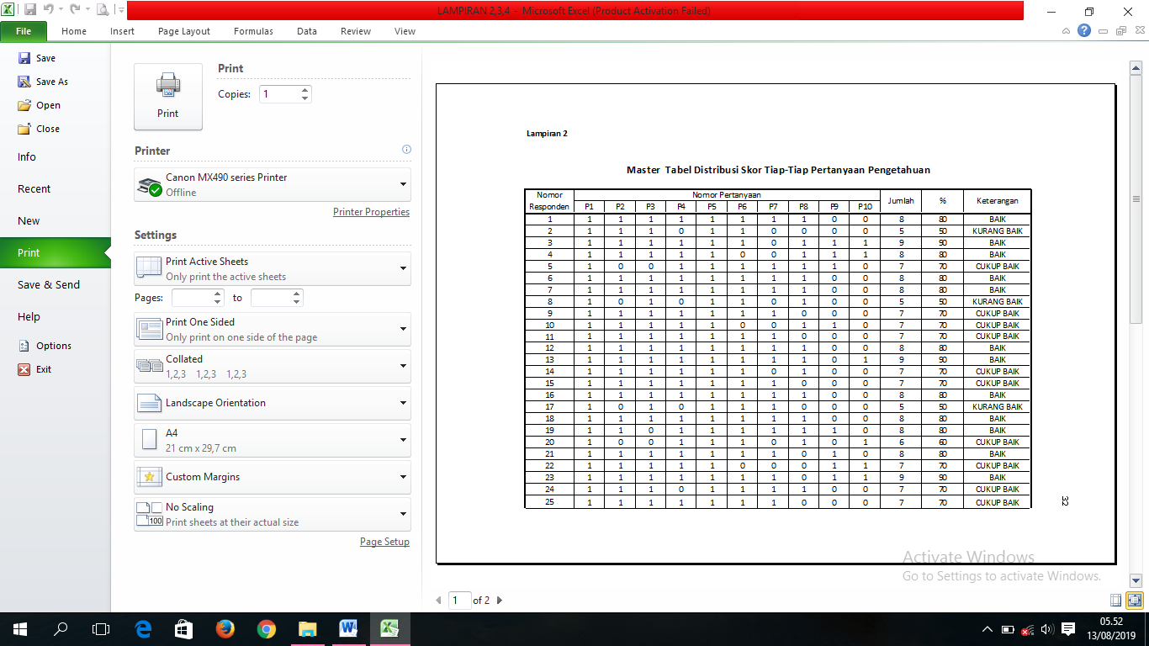

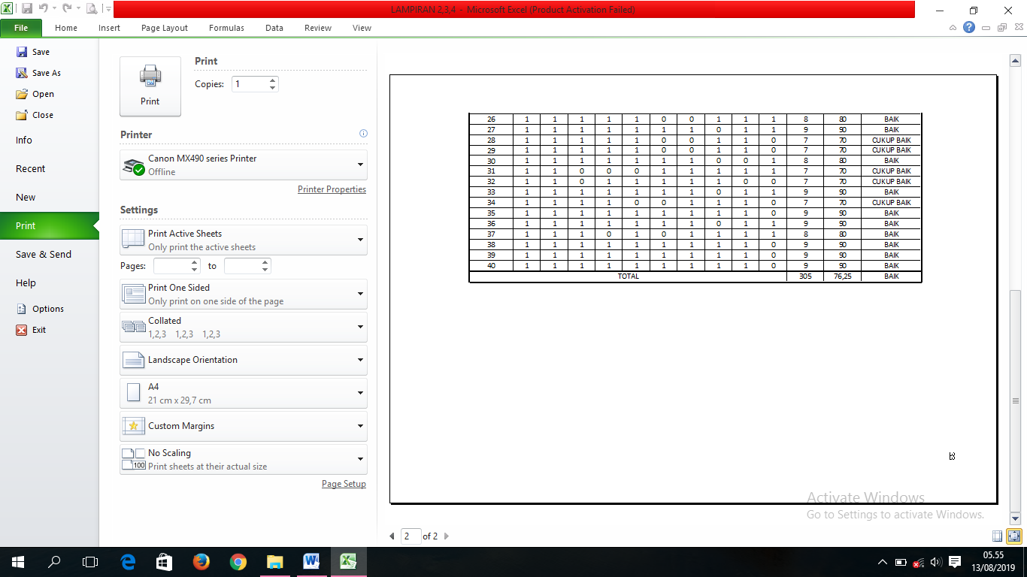

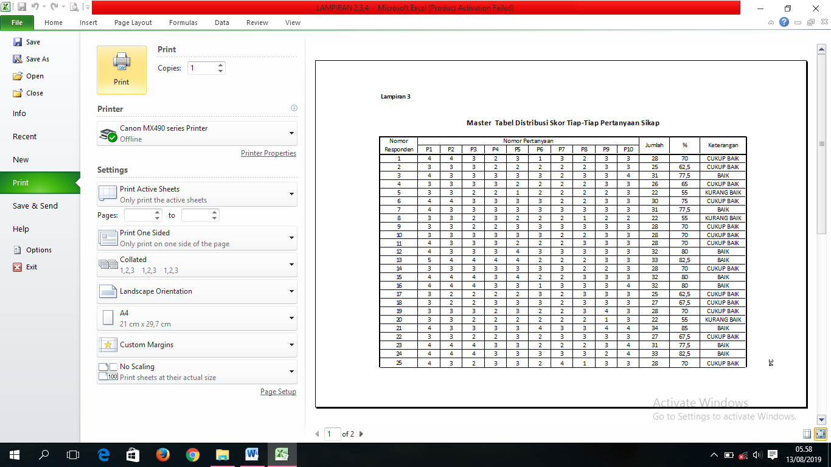

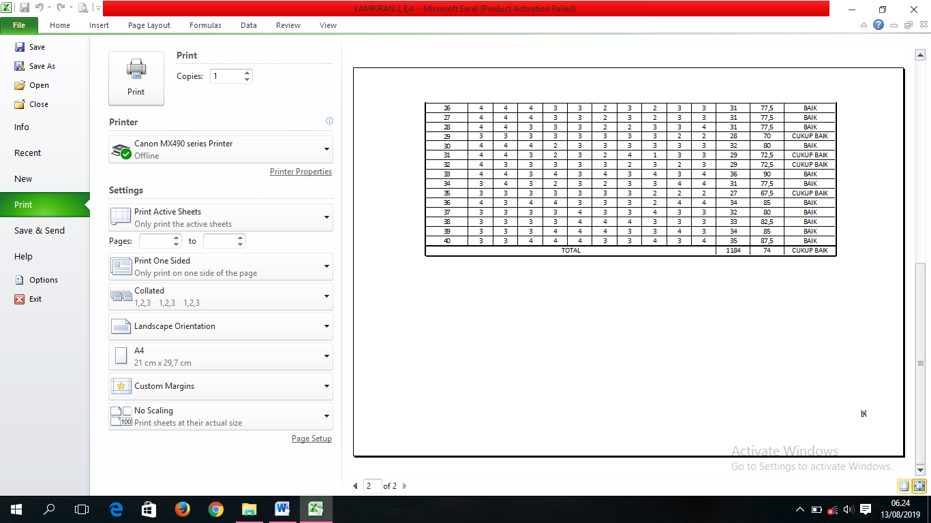

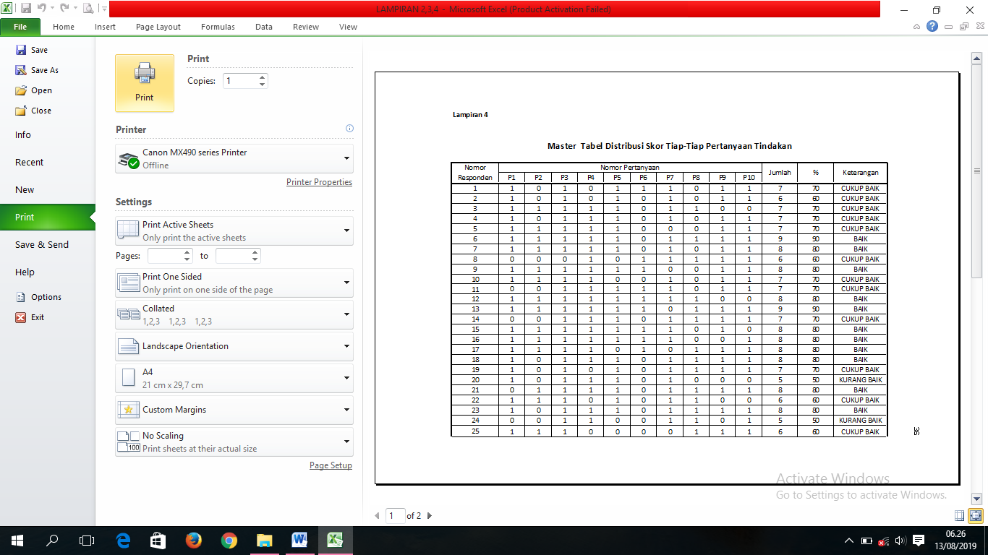

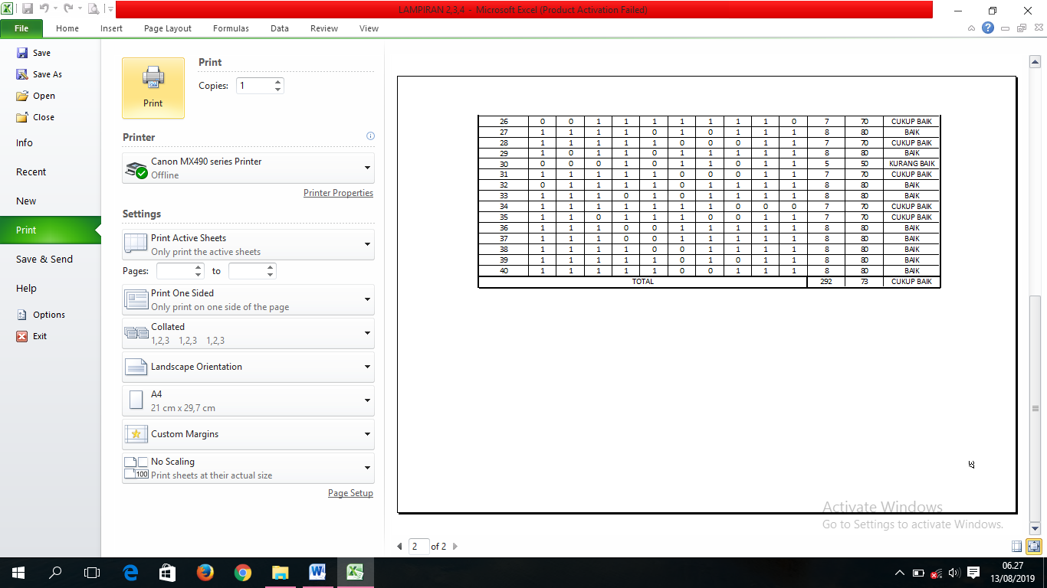

**Lampiran 5**

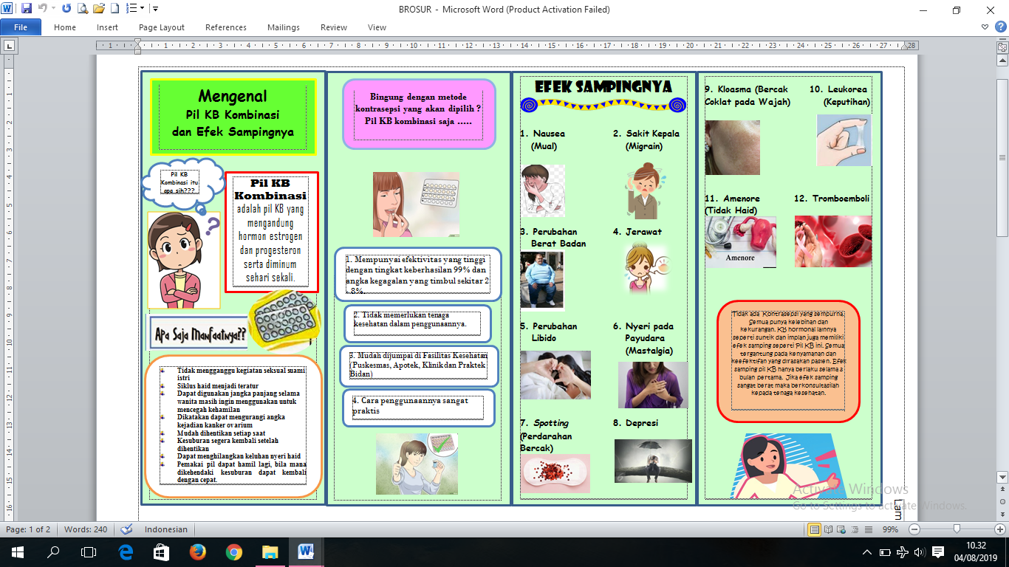

**Lampiran 6**

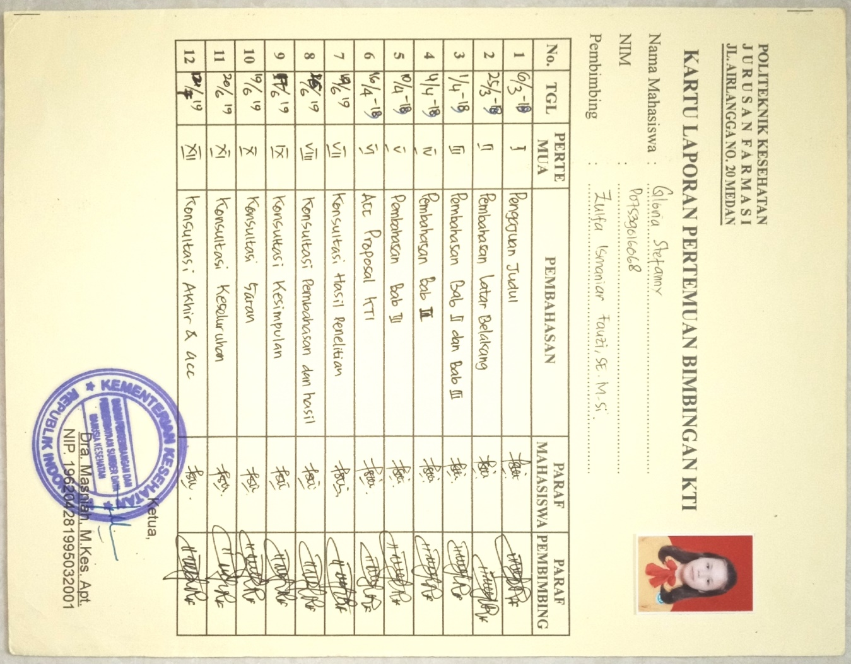

**Lampiran 7**

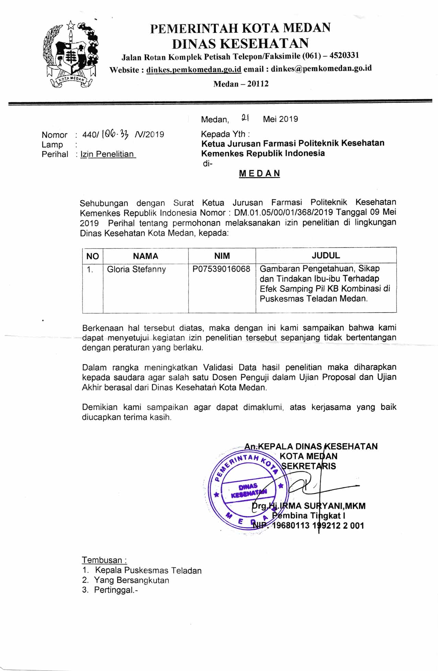

**Lampiran 8**

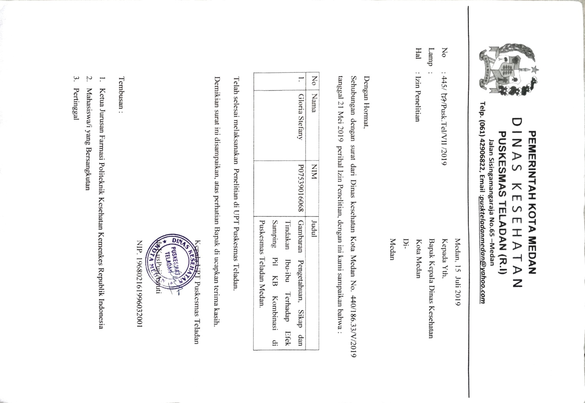

**Lampiran 9** 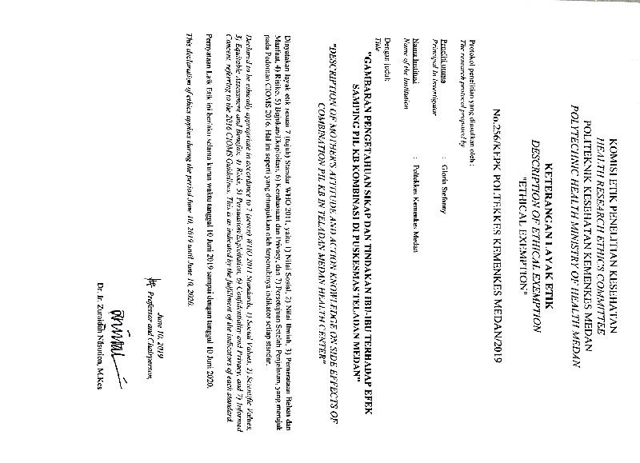

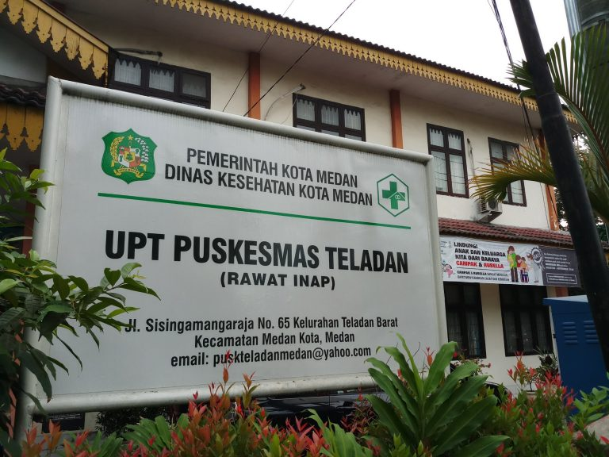 **Lampiran 10**

**Gambar 1. Puskesmas Teladan Medan**

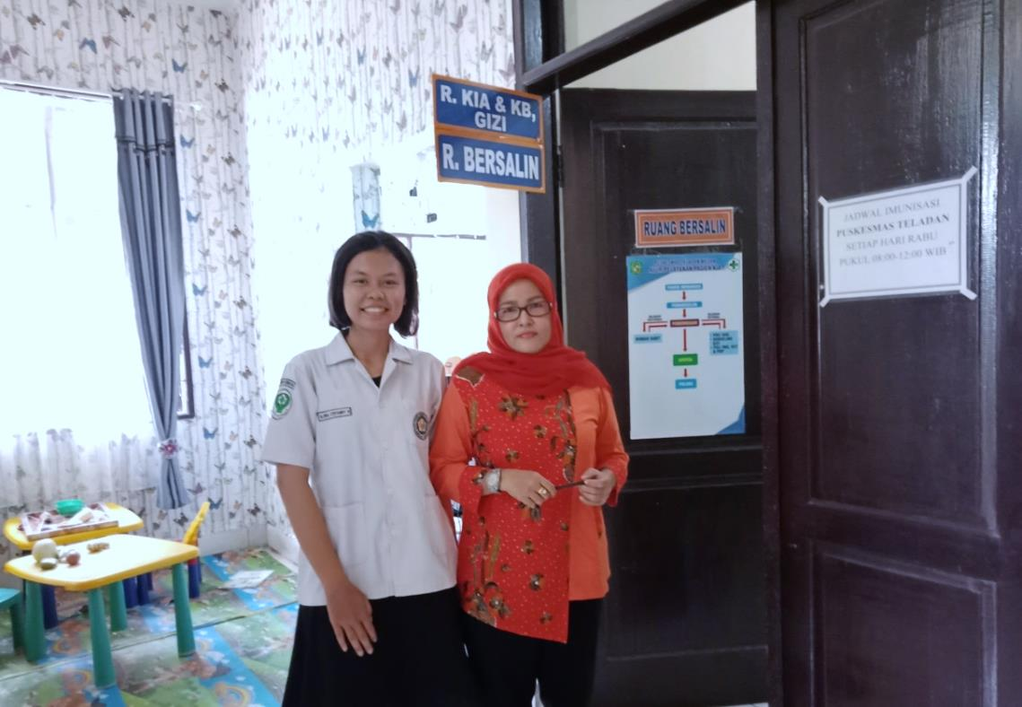

**Gambar 2. Foto Bersama Kepala Ruangan KB**

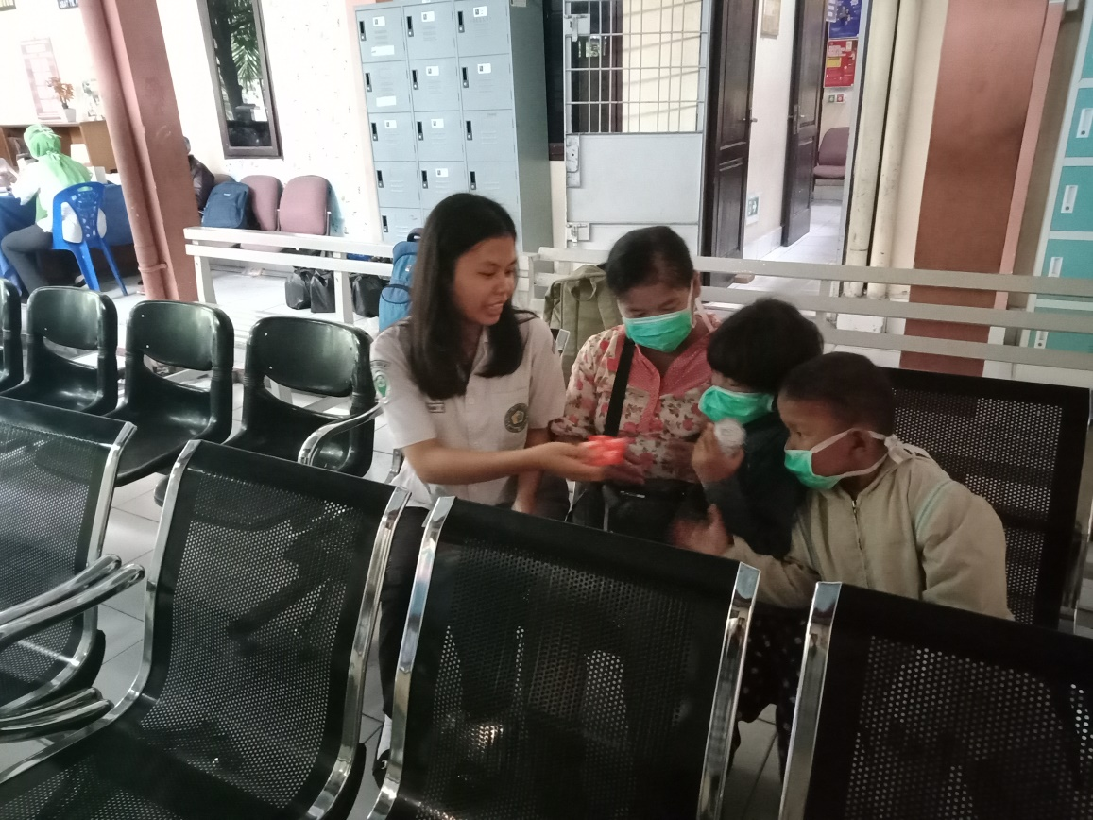

**Gambar 3. Wawancara Responden**

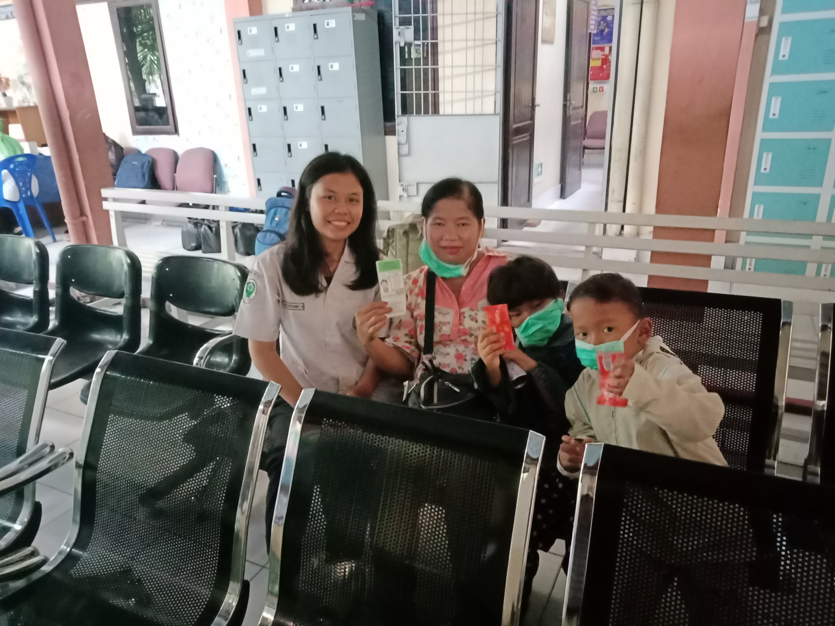

**Gambar 4. Foto Bersama Responden**